

Európska únia

Európsky fond regionálneho

rozvoja

**Usmernenie CKO č. 7**

**verzia 2**

**Programové obdobie 2014 – 2020**

|  |  |
| --- | --- |
| **Vec:** | **Evidovanie verejného obstarávania v systéme ITMS2014+** |
| **Určené pre:** | Používatelia neverejnej časti ITMS2014+  Riadiace orgány  Sprostredkovateľské orgány |
| **Na vedomie:** | Používatelia verejnej časti ITMS2014+  Certifikačný orgán  Orgán auditu |
| **Vydáva:** | Centrálny koordinačný orgán  Ministerstvo investícií, regionálneho rozvoja a informatizácie SR |
| **Záväznosť:** | Usmernenie má záväzný charakter pri postupe a využívaní ITMS2014+ |
| **Počet príloh:** | 0 |
| **Dátum vydania:** | 14.07.2021 |
| **Dátum účinnosti:** | 15.07.2021 |
| **Schválil:** | Mgr. Marcela Zubriczká  generálna riaditeľka sekcie financovania fondov |

**Obsah**

1. Úvod 2

1.1 Zoznam použitých skratiek a pojmov 2

1.2 Základné tlačidlá a ikony v evidencii verejného obstarávania 4

2. Potreba evidovania verejného obstarávania v systéme ITMS2014+ 4

3. Vytvorenie verejného obstarávania 5

3.1 Sprievodca vytvorením verejného obstarávania 5

4. Detail verejného obstarávania 11

4.1 Výmaz verejného obstarávania 12

4.2 Popis tlačidiel v detaile verejného obstarávania 13

5. Detail verejného obstarávania 17

5.1 Základné údaje 17

5.2 Druh a predmet zákazky 20

5.3 Obstarávateľ 21

5.4 Doplňujúce informácie 22

5.5 Predložené na operačné programy a subjekty 23

5.6 Zverejnenie vo vestníku 24

5.7 Prílohy 25

5.8 Sprievodné informácie 27

6. Detail Zmluvy verejného obstarávania 27

6.1 Popis tlačidiel v detaile zmluvy verejného obstarávania 29

6.2 Základné údaje 30

6.3 Dodávateľ 31

6.4 Doplňujúce informácie 33

6.5 Dokumenty 33

7. Predloženie verejného obstarávania /predloženie VO vrátane žiadosti o vykonanie kontroly 34

8. Dodatky 49

9. Tlačidlo „Stiahnuť“ 54

10. Záver 55

1. Úvod
2. Usmernenie upravuje spôsob využívania funkcionalít v evidencii **„Verejné obstarávanie“** v systéme ITMS2014+.
3. Cieľom usmernenia je poskytnúť technicko-funkčný popis funkcionalít spojených s evidovaním verejných obstarávaní na verejnej časti ITMS2014+.
4. Podmienkou pre využívanie funkcionalít ITMS2014+ je aktívne používateľské konto, ktoré vzniká a spravuje sa podľa Záväzných pravidiel používania verejnej časti ITMS2014+, ktoré upravuje Usmernenie CKO č. 2 – Záväzné podmienky používania verejnej časti ITMS2014+[1] .
5. Usmernenie je primárne určené pre prijímateľov/žiadateľov nenávratných finančných príspevkov (ďalej aj „NFP“), pretože popisuje evidenciu verejného obstarávania vo verejnej časti ITMS2014+.
6. Usmernenie sa vzťahuje na evidenciu zákaziek, ktoré majú byť spolufinancované zo zdrojov Európskej únie.
7. Usmernenie nenahrádza žiadne záväzné dokumenty súvisiace s prípravou a realizáciou verejných obstarávaní.
8. Zmeny samotného textu usmernenia budú realizované výhradne prostredníctvom ďalšej písomnej verzie usmernenia alebo aj priamo nasadením ďalšej verzie aplikácie ITMS2014+ a ich následným zohľadnením v ďalšej písomnej verzii usmernenia.
9. Pojem „verejné obstarávanie“ uvedený v tomto usmernení zahŕňa aj postupy obstarávania, na ktoré sa pôsobnosť ZVO nevzťahuje.

## Zoznam použitých skratiek a pojmov

CKO Centrálny koordinačný orgán

CPV Spoločný slovník obstarávania

DNS Dynamický nákupný systém

DPH Daň z pridanej hodnoty

EKS Elektronický kontraktačný systém

EŠIF Európske štrukturálne a investičné fondy

ITMS2014+ Informačný monitorovací systém predstavuje centrálny informačný systém, ktorý slúži na evidenciu a následné spracovávanie, export a monitoring dát o programovaní, projektovom a finančnom riadení, kontrole a audite pre programové obdobie 2014 – 2020

NFP Nenávratný finančný príspevok

Obstarávateľ Verejný obstarávateľ, obstarávateľ alebo osoba podľa § 8, ktorá zadáva zákazku na dodanie tovaru, poskytnutie služieb alebo uskutočnenie stavebných prác podľa ZVO, ako aj zákazku, na ktorú sa pôsobnosť ZVO nevzťahuje

Prijímateľ Pre účely tohto usmernenia je ním orgán, organizácia, právnická osoba, fyzická osoba (podnikateľ) alebo administratívna jednotka, ktorej sú za účelom realizácie projektu / operácie poskytované prostriedky štátneho rozpočtu určené na spolufinancovanie a prostriedky z EŠIF. Podľa § 49 ods. 3 zákona č.  292/2014  Z. z. o príspevku poskytovanom z európskych štrukturálnych a investičných fondov a o zmene a doplnení niektorých zákonov (ďalej len „zákon o EŠIF“) prijímateľ eviduje a aktualizuje informácie a osobné údaje fyzických osôb v ITMS2014+ a zodpovedá za aktuálnosť, pravdivosť, úplnosť a správnosť nimi vložených údajov

RO Riadiaci orgán

SO Sprostredkovateľský orgán

URL Uniform Resource Locator alebo Jednotný vyhľadávač prostriedku je univerzálny formát mien používaný na označenie zdroja na internete

ÚVO Úrad pre verejné obstarávanie

Sprievodca Sprievodca, ktorý slúži na zobrazenie kroku, prípadne krokov potrebných na vykonanie akcie (sprievodca vytvorenia verejného obstarávania, sprievodca priradenia dodávateľa k zmluve verejného obstarávania, sprievodca predloženia verejného obstarávania a pod.)

Zákon o finančnej kontrole Zákon č. 357/2015 Z. z. o finančnej kontrole a audite a o zmene a doplnení niektorých zákonov

Žiadateľ Žiadateľ je fyzická osoba alebo právnická osoba, ktorá ma záujem o aktiváciu svojho používateľského konta pre účely komunikácie s poskytovateľom NFP prostredníctvom verejnej časti ITMS2014+, podala žiadosť o aktiváciu používateľského konta a vyhlásila zákazku pred podpisom zmluvy o poskytnutí NFP

ŽoNFP Žiadosť o poskytnutie nenávratného finančného príspevku

ZsNH Zákazka s nízkou hodnotou

ZVO Zákon č. 343/2015 Z. z. o verejnom obstarávaní a o zmene a doplnení niektorých zákonov v znení neskorších predpisov

## Základné tlačidlá a ikony v evidencii verejného obstarávania

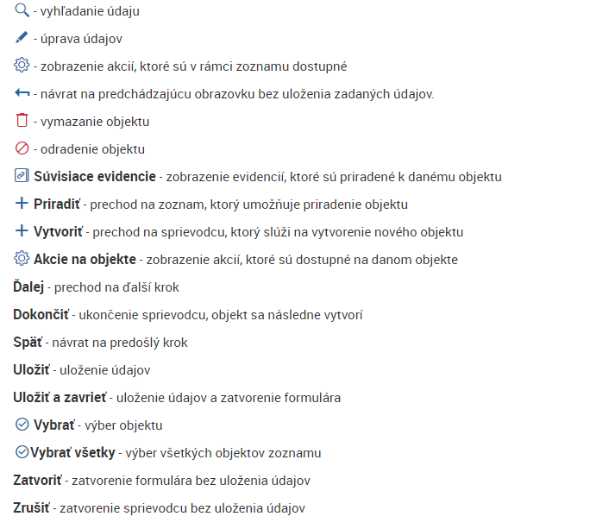

Obrázok č. 1: Základné tlačidlá a ikony v evidencii verejné obstarávanie

1. Potreba evidovania verejného obstarávania v systéme ITMS2014+

Implementácia EŠIF a najmä žiadanie o vyplatenie finančných prostriedkov spojených s verejným obstarávaním je podmienené jeho korektným zaevidovaním do ITMS2014+. Z tohto hľadiska nie je systém ITMS2014+ pri evidovaní verejného obstarávania technicky limitovaný v počte príloh, pričom jedna príloha je limitovaná veľkosťou 100 MB.

1. Vytvorenie verejného obstarávania

## Sprievodca vytvorením verejného obstarávania

Po prihlásení používateľa do verejnej časti ITMS2014+ je potrebné v hlavnom menu aplikácie zvoliť evidenciu **„Verejné obstarávanie“** (Obrázok č. 2).

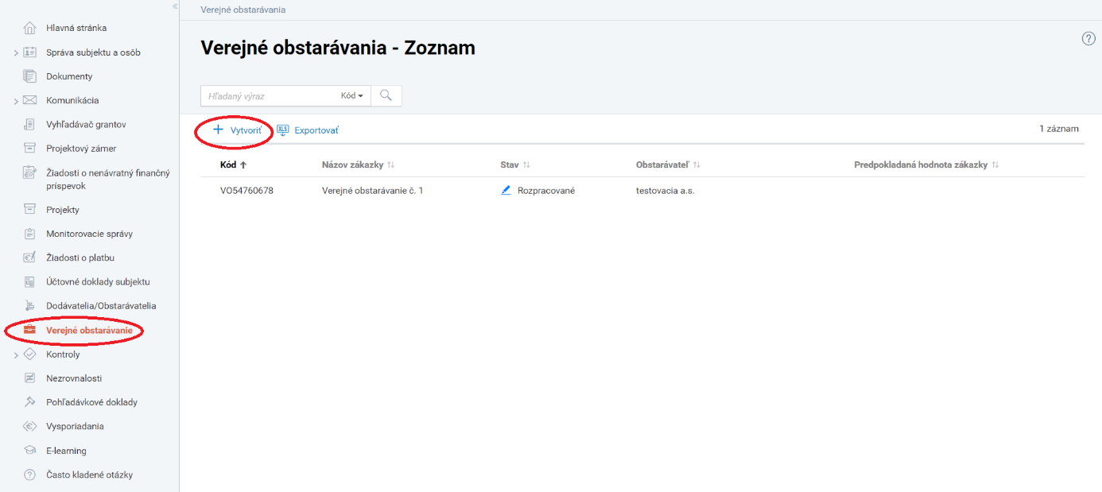

Obrázok č. 2: Evidencia – Verejné obstarávanie

Následne sa zobrazí zoznam verejných obstarávaní zaevidovaných subjektom, pod ktorým je používateľ prihlásený. Nad zoznamom verejných obstarávaní sa v lište nachádza tlačidlo **„+  Vytvoriť“** (tlačidlo **„Exportovať“**, nachádzajúce sa vedľa tlačidla **„+ Vytvoriť“**, slúži na export verejných obstarávaní zobrazených v zozname do súboru vo formáte .xls v štruktúre podľa názvov jednotlivých stĺpcov).

Po stlačení tlačidla „**+ Vytvoriť**“ sa zobrazí sprievodca, ktorý pomôže používateľovi vytvoriť objekt – verejné obstarávanie.

V prvom kroku sprievodcu je potrebné definovať stav verejného obstarávania z nasledovných možností (Obrázok č. 3):

* **Pripravované** – tento stav volí používateľ v prípade, keď proces verejného obstarávania ešte nezačal. To znamená, verejné obstarávanie nie je ešte vyhlásené. Žiadateľ/Prijímateľ má v pláne verejné obstarávanie vyhlásiť s uvedenými požadovanými parametrami a dátami. V čase evidovania pripravovaného verejného obstarávania je zámer ho vyhlásiť, čo ale neznamená, že sa v budúcnosti verejné obstarávanie aj zrealizuje. Niektoré RO/SO uvádzajú vo výzvach/vyzvaniach podmienku poskytnutia príspevku, ktorá definuje mať zaevidované takéto pripravované verejné obstarávanie. V tomto prípade je potrebné zo strany žiadateľa zaevidovať verejné obstarávanie so stavom „pripravované“ a uviesť potrebné dáta, ktoré vyžaduje RO/SO.
* **V realizácií** – stav volí používateľ v prípade, že verejné obstarávanie je vyhlásené (napr. ak sa už vo vestníku ÚVO nachádza oznámenie o vyhlásení verejného obstarávania).
* **Ukončené** – tento stav je potrebné zvoliť v prípade, ak evidované verejné obstarávanie už má podpísanú zmluvu s úspešným uchádzačom (dodávateľom), a teda verejné obstarávanie je ukončené.

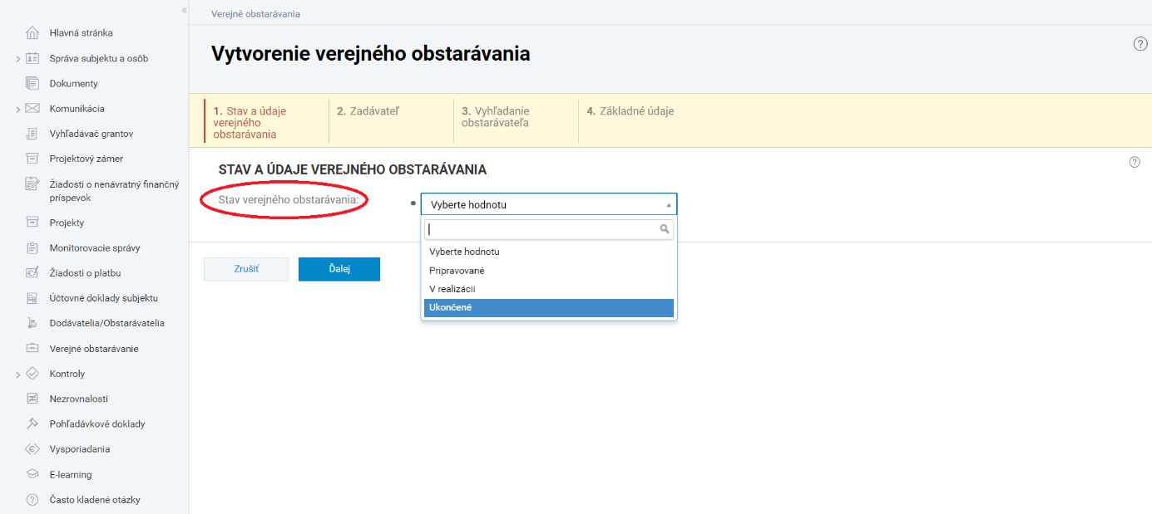

Obrázok č. 3: Vytvorenie verejného obstarávania – stav verejného obstarávania

Verejné obstarávanie je do ITMS2014+ evidované vždy len jedenkrát z dôvodu jedného z princípov e-Kohézie, uvedené znamená zníženie administratívnej záťaže na strane prijímateľa. Súčasne jedinečnosť verejného obstarávania umožní RO/SO jednoduchšie a rýchlejšie vykonanie príslušných kontrol. V iných evidenciách sa následne verejné obstarávanie nepoužíva. Verejné obstarávanie je potrebné vnímať ako objekt. Ukončením sprievodcu, ktorý pomáha vytvoriť verejné obstarávanie vznikne v ITMS2014+ objekt verejného obstarávania s jedinečným kódom. Tento objekt t. j. verejné obstarávanie sa následne môže v prípade potreby upravovať/dopĺňať. Jedno verejné obstarávanie zaevidované v ITMS2014+ môže byť zdieľané pre viac projektov ako aj pre viac subjektov.

Príklad:

Používateľ zaeviduje verejné obstarávanie v stave pripravované. Následne po určitom čase bude verejné obstarávanie vyhlásené. Zo strany používateľa nie je povolené, aby zaevidoval ešte raz nové verejné obstarávanie, ale aby prostredníctvom funkcionality „Zoznam aktualizácií“ upravil/doplnil údaje na objekte verejné obstarávanie a zmenil jeho stav na „v realizácii“. Táto funkcionalita je podrobnejšie objasnená v kapitole 4.2.

Po zvolení stavu „pripravované“ je potrebné zadať[2]:

* IČO obstarávateľa alebo
* DIČ obstarávateľa
* Druh zákazky (služby / stavebné práce / tovary)
* Hlavný slovník (výber CPV kódu)
* Prípadne priradiť verejné obstarávanie z externého zdroja (ak to je relevantné) (Obrázok č. 4).

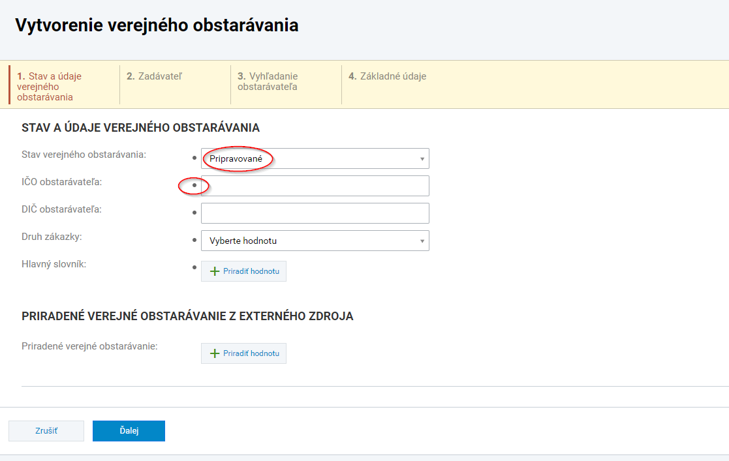

Obrázok č. 4: Vytvorenie verejného obstarávania - prvý krok sprievodcu, stav pripravované; vyznačené povinné polia

Po zvolení stavu **„V realizácií“** alebo **„Ukončené“** je potrebné definovať či je verejné obstarávanie publikované vo vestníku ÚVO, alebo realizované prostredníctvom EKS. Ak ani jedna z týchto možností nie je vhodná, používateľ volí možnosť **„Iné“** (Obrázok č. 5).

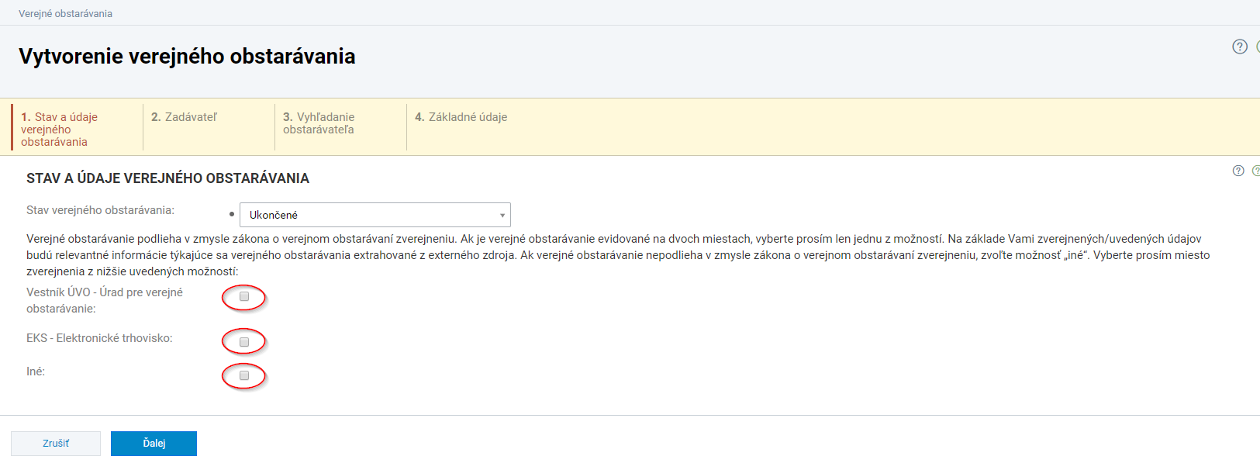

Obrázok č. 5: Zverejnenie verejného obstarávania

Po označení označovacieho poľa **„Vestník ÚVO – Úrad pre verejné obstarávanie“** systém zobrazí dve povinné polia potrebné pre integračnú akciu. Po vyplnení poľa **„Číslo vestníka SR“** v kombinácii s **„Číslo zverejnenia vo vestníku SR“** systém ITMS2014+ automaticky odošle požiadavku smerom na externý informačný systém, z ktorého sa do ITMS2014+ načítajú dáta pre uľahčenie práce používateľovi (Obrázok č. 6). V prípade nedostupnosti externých informačných systémov pokračuje používateľ manuálnym zadávaním potrebných údajov. Manuálne je potrebné zadať informácie týkajúce sa zverejnenia verejného obstarávania v Úradnom vestníku EÚ, ak to je relevantné (týka sa nadlimitných zákaziek verejného obstarávania).

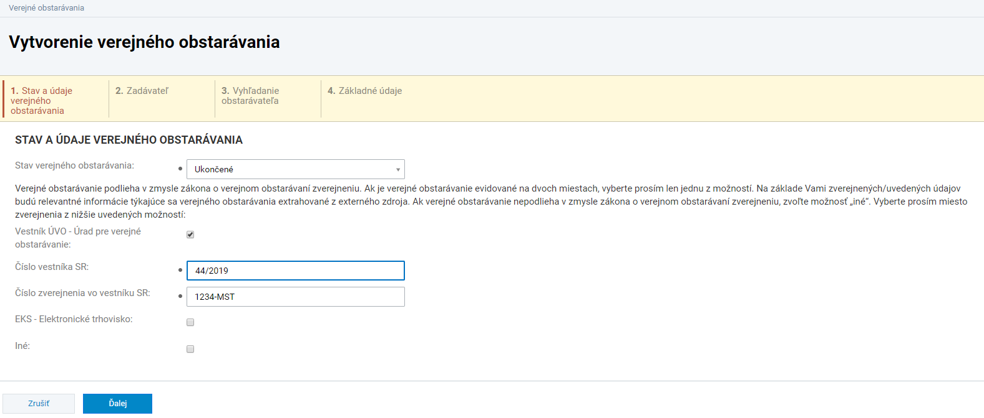

Obrázok č. 6: Vytvorenie verejného obstarávania – Stav a údaje verejného obstarávania, Vestník ÚVO – Úrad pre verejné obstarávanie

Pri realizovaní verejného obstarávania prostredníctvom EKS je potrebné uviesť kód (identifikátor) zazmluvnenej zákazky (koncový stav zákazky elektronického trhoviska) z EKS (Obrázok č. 7).

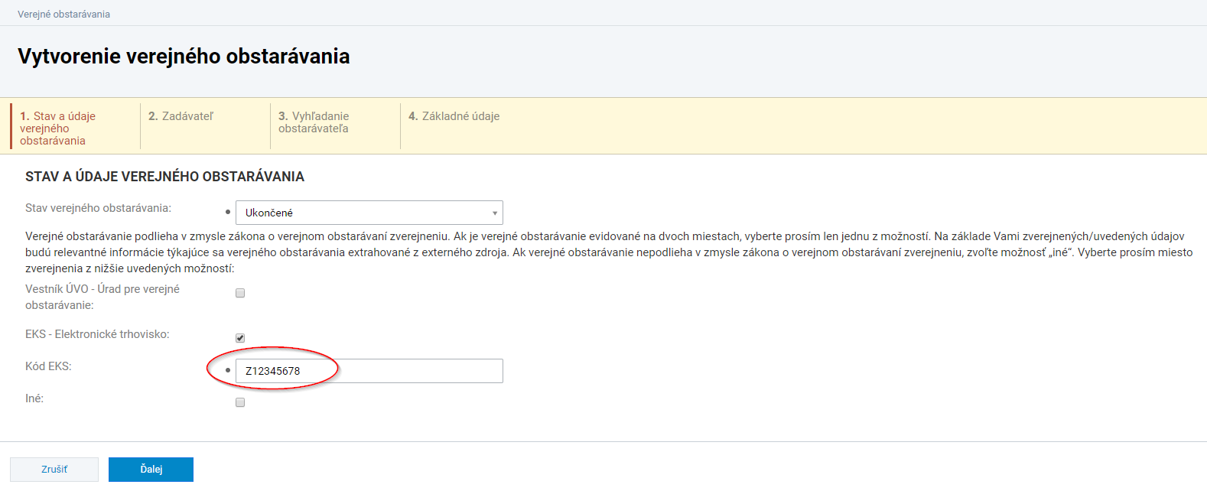

Obrázok č. 7:Vytvorenie verejného obstarávania – Stav a údaje verejného obstarávania, Kód EKS

V druhom kroku sprievodcu sa nachádzajú údaje o zadávateľovi verejného obstarávania. **„Zadávateľ“** je subjekt, ktorý ako prvý zaevidoval v ITMS2014+ dané verejné obstarávanie. Táto funkcionalita je dostupná z dôvodu možnosti evidovania verejného obstarávania iným subjektom ako je obstarávateľ. Funkcionalita môže byť využitá napríklad používateľom verejnej časti ITMS2014+ v pozícii žiadateľa/prijímateľa, ktorý zadá zákazku dodávateľovi, aj keď nie je obstarávateľ (napr. centrálne verejné obstarávanie). Údaje v tomto kroku sú automaticky načítané na pozadí, sú to údaje subjektu, pod ktorým je používateľ prihlásený.

V prípade, ak je zadávateľ verejného obstarávania zároveň aj subjektom, ktorý vyhlásil zákazku, je potrebné označiť toto označovacie pole (Obrázok č. 8). Následne sa sprievodca vytvorenia verejného obstarávania skráti o jeden krok, v ktorom je potrebne priradiť obstarávateľa.

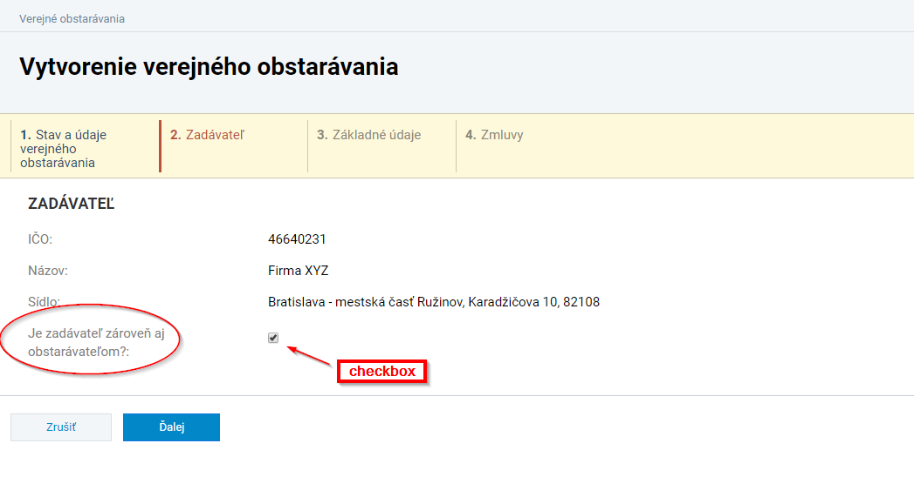Obrázok č. 8: Vytvorenie verejného obstarávania - Zadávateľ, označovacie pole (aj ako „checkbox“)

V ďalšom kroku sprievodcu je potrebné vyplniť **„Základné údaje“** o verejnom obstarávaní (Obrázok č. 9):

**Základné údaje**

* Názov zákazky (ak nebol názov načítaný z externého zdroja integračnou akciou).
* Druh zmluvy z nasledovných možností:
  + - DNS, (dynamický nákupný systém)
    - INÉ,
    - Koncesná zmluva,
    - Rámcová dohoda,
    - Verejná zákazka.

**Druh zákazky a hlavný predmet**

* Druh zákazky (služby, stavebné práce, tovary).
* Hlavný slovník – tlačidlom **„+Priradiť hodnotu“** zvolí používateľ jednu hodnotu z číselníka CPV kódov, v ktorom je možné filtrovať na základe názvu alebo kódu.

**Doplňujúce informácie k obstarávateľovi**

* Druh obstarávateľa – výber z číselníka v zmysle príslušného zákona, najmä ZVO.

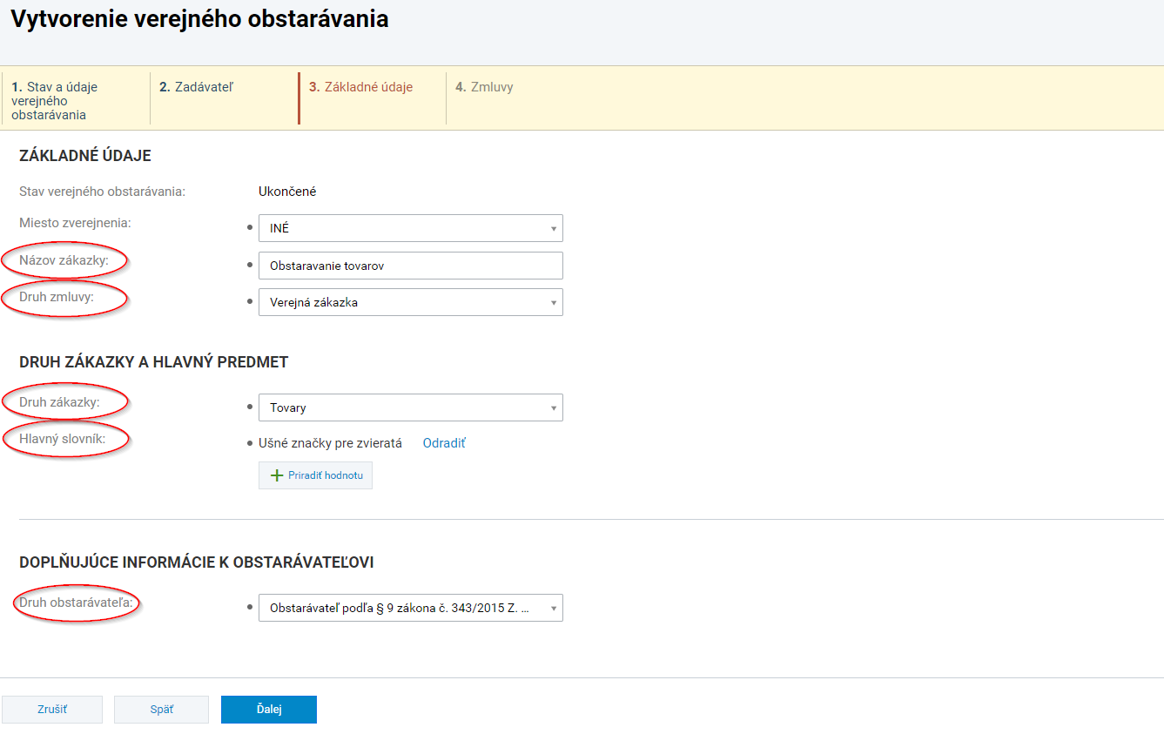

Obrázok č. 9: Vytvorenie verejného obstarávania – Základné údaje

Pri evidovaní verejných obstarávaní so stavom **„Ukončené“** je možné (nie je to podmienka ukončenia sprievodcu) v poslednom kroku zaevidovať zmluvu k verejnému obstarávaniu tlačidlom **„+ Vytvoriť“** (Obrázok č. 10).

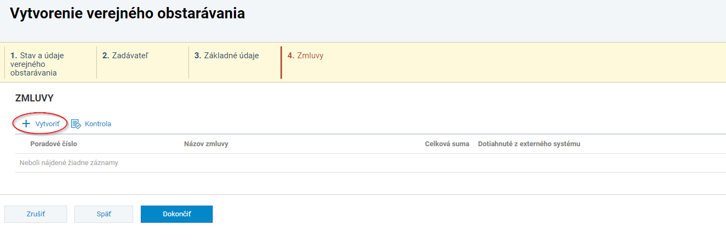

Obrázok č. 10: Vytvorenie verejného obstarávania – Zmluvy

Po stlačení tlačidla **„+ Vytvoriť“** sa zobrazí jednokrokový sprievodca. Po definovaní názvu zmluvy, predmetu zmluvy a celkovej sumy zvolí používateľ tlačidlo **„Dokončiť“** (Obrázok č. 11). Následne sa vytvorí ďalší objekt – zmluva k verejnému obstarávaniu. Samotné verejné obstarávanie a zmluvu je potrebné vnímať ako dva rôzne objekty. Každý ma svoj detail a nesie príslušné informácie, ktoré sú navzájom závislé a prepojené.

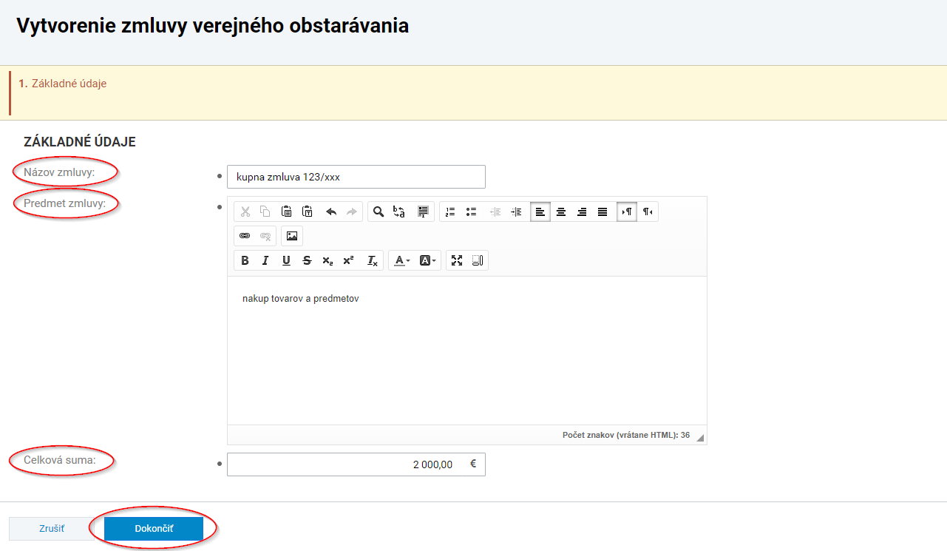

Obrázok č. 11: Vytvorenie zmluvy verejného obstarávania - sprievodca (verejné obstarávanie so stavom Ukončené“)

V poslednom kroku sprievodcu sa zmluva/zmluvy zobrazia v zozname. Tlačidlom **„Dokončiť“** (Obrázok č. 12) používateľ ukončí sprievodcu a následne v ITMS2014+ vznikne objekt – verejné obstarávanie (spolu s objektom zmluva/y) s jedinečným identifikátorom v tvare verejného obstarávania – verejné obstarávanie a 8  miestny číselný kód, napr.: VO92769299.

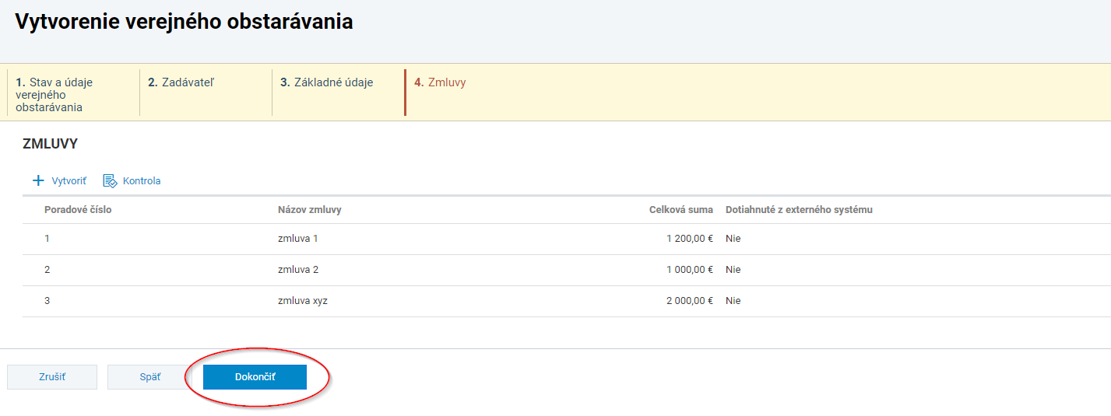

Obrázok č. 12: Ukončenie sprievodcu - Vytváranie verejného obstarávania

1. Detail verejného obstarávania

Po dokončení sprievodcu vytvorenia verejného obstarávania vznikne v ITMS2014+ objekt s názvom a s jedinečným kódom, ktorý predstavuje verejné obstarávanie a nesie v sebe informácie. K tomuto objektu môže byt priradený iný objekt ako napríklad zmluva verejného obstarávania. Takisto je možné tento objekt (t. j. verejné obstarávanie) priradiť na iný objekt, napr. na projekt alebo na ŽoNFP, prípadne na účtovný doklad. Pri kontrole verejného obstarávania na RO/SO vzniká ďalší objekt kontroly, ktorý je takisto previazaný na samotné verejné obstarávanie. Pre ľahšiu a pružnejšiu orientáciu v ITMS2014+ a v evidencii verejné obstarávanie (aj iných) je potrebné si tieto skutočnosti uvedomiť a vnímať jednotlivé prepojenia.

## Výmaz verejného obstarávania

Po vytvorení verejného obstarávania sa zobrazí používateľovi jeho detail . Takéto rozpracované verejné obstarávanie je editovateľné a používateľ môže jednotlivé dáta dopĺňať alebo upravovať. Vymazanie verejného obstarávania je možné pokiaľ nebolo predložené na RO/SO, tzn. pokiaľ nebolo odoslané na neverejnú časť ITMS2014+ a pokiaľ sa nepoužíva v iných evidenciách.

Výmaz rozpracovaného (nepredloženého) verejného obstarávania je možný priamo z jeho detailu alebo priamo zo zoznamu všetkých verejných obstarávaní. V detaile verejného obstarávania v hornej lište pod jeho kódom a názvom sa nachádza tlačidlo **„Akcie na objekte“**. Kliknutím na toto tlačidlo sa zobrazia akcie, kde jedna z týchto akcií slúži na jeho výmaz (Obrázok č. 13). Stlačením tlačidla **„Vymazať“** dôjde k výmazu všetkých verzií verejného obstarávania a zmluvy/zmlúv k verejnému obstarávaniu.

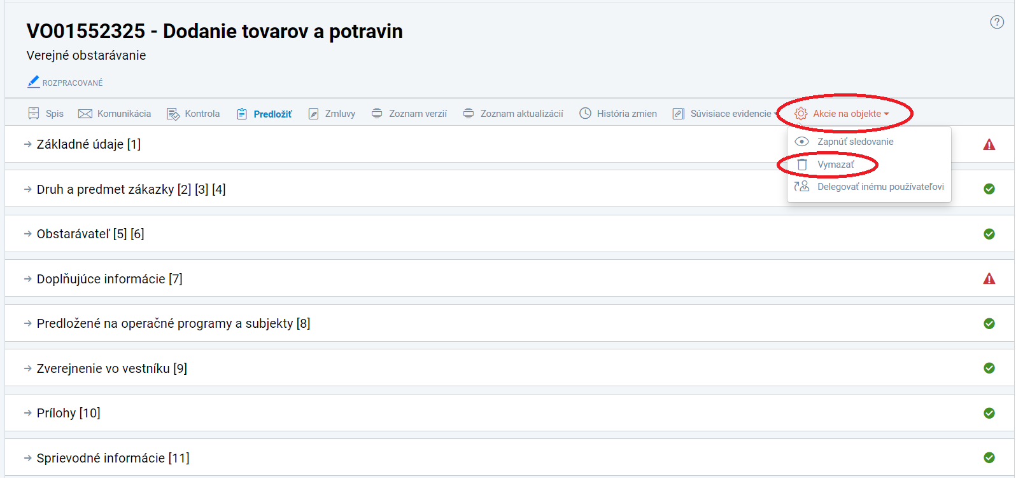

Obrázok č. 13: Vymazanie verejného obstarávania z detailu

Druhá možnosť vymazania verejného obstarávania je priamo zo zoznamu verejných obstarávaní. Používateľ zvolí v hlavnom menu aplikácie evidenciu verejných obstarávaní. Následne sa zobrazia verejné obstarávania, ktoré boli zaevidované pod subjektom. Po prejdení myšou na koniec riadku príslušného verejného obstarávania sa pri rozpracovaných (nepredložených) zobrazí ikona výmazu (Obrázok č. 14). Stlačením tlačidla (ikony) **„Vymazať“** dôjde k výmazu všetkých verzií verejného obstarávania a zmluvy/zmlúv k tomuto verejnému obstarávaniu.

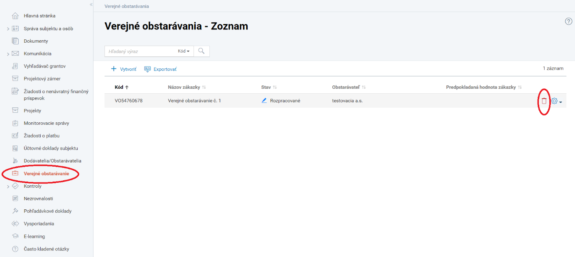

Obrázok č. 14: Vymazanie verejného obstarávania zo zoznamu

## Popis tlačidiel v detaile verejného obstarávania

Nad zobrazenými časťami (sekciami) detailu verejného obstarávania sa v lište nachádzajú tlačidlá (Obrázok č. 15).

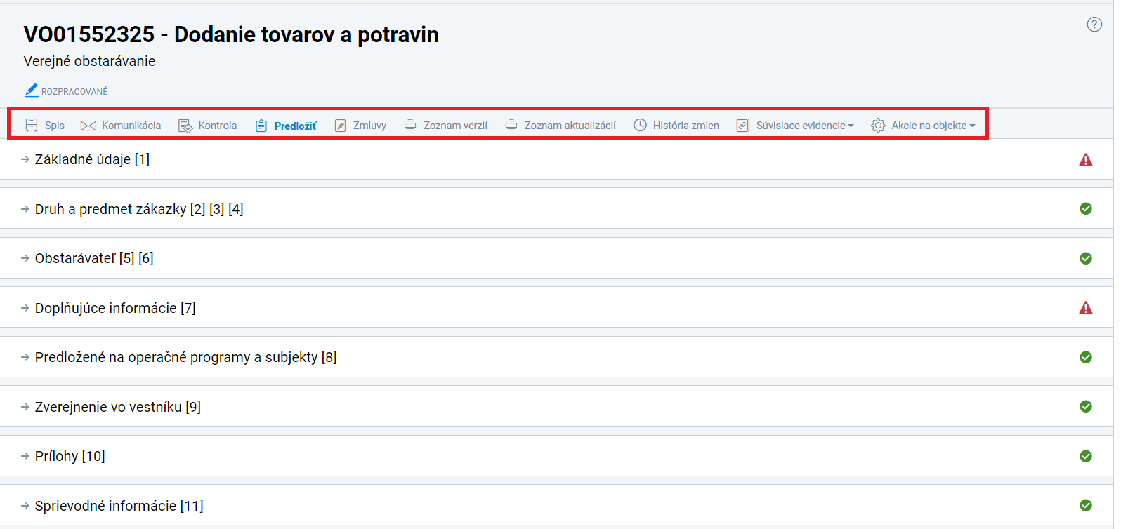

Obrázok č. 15: Tlačidlá nad časťami detailu verejného obstarávania

Tlačidlo **„Spis“** slúži na zobrazenie dokumentov daného objektu verejného obstarávania. Stlačením tlačidla sa zobrazí zoznam dokumentácie rozdelenej do logických celkov: Dokumenty, Prílohy, Zmluva VO prípadne dodatky zmluvy VO ak relevantné, Kontroly verejného obstarávania, komunikácia – odchádzajúca a komunikácia – prichádzajúca.

Tlačidlo **„Komunikácia“** slúži na zobrazenie zoznamu komunikácia k objektu – prichádzajúca a komunikácia k objektu – odchádzajúca. Bližšie je funkcionalita „komunikácia“ popísaná v rámci [Usmernenia CKO č. 6, verzia 1 - elektronická komunikácia v systéme ITMS2014+](https://www.partnerskadohoda.gov.sk/data/files/2777_usmernenie-cko-c-6-verzia-1.zip)**.**

Tlačidlo **„Kontrola“** slúži na kontrolu formuláru samotného verejného obstarávania (poznámka: systém ITMS2014+ nekontroluje obsahovú stránku verejného obstarávania). Po stlačení sa zobrazia upozornenia na jednotlivé časti detailu verejného obstarávania, ktoré nie sú vyplnené. Bez vyplnenia týchto častí nie je možné verejné obstarávanie predložiť. Funkcionalita slúži ako pomôcka pred jeho odoslaním (predložením).

Tlačidlo **„Predložiť“** slúži na predloženie (odoslanie) verejného obstarávania. Stlačením tlačidla sa zobrazí sprievodca predložením, ktorý používateľovi pomôže verejné obstarávanie predložiť na príslušný orgán. Po predložení nie je možné editovať verejné obstarávanie. Funkcionalite predloženia verejného obstarávania sa venuje samostatne kapitola číslo 7.

Tlačidlo **„Zmluvy“** slúži na zobrazenie zoznamu zmlúv k danému verejnému obstarávaniu a takisto na vytvorenie zmluvy/zmlúv. Evidencia zmlúv je podrobne popísaná v kapitole č. 6.

Tlačidlo **„Zoznam verzií“** zobrazí jednotlivé verzie verejného obstarávania. Verzia verejného obstarávania vzniká pri vytvorení verejného obstarávania, pri odoslaní a pri jeho aktualizácií. Verzionovanie verejného obstarávania zabezpečuje sledovanie objektu z pohľadu vložených dát historicky. Používateľ, ako aj orgán vykonávajúci kontrolu verejného obstarávania na základe zákona o finančnej kontrole, sa môže pohybovať v histórii a vrátiť sa v prípade potreby k jednotlivým verziám.

Tlačidlo **„Zoznam aktualizácií“** slúži na zobrazenie všetkých aktualizácií, ktoré boli vytvorené k verejnému obstarávaniu. Používateľ po predložení nemá už možnosť editovať/upravovať údaje na verejnom obstarávaní z dôvodu zachovania dát. RO/SO pri kontrole verejného obstarávania kontroluje zaevidované dáta a na ich základe vytvára dokument v zmysle zákona o finančnej kontrole (napr. správu z kontroly). Z tohto dôvodu je potrebné zachovať verziu, ktorá vznikla pri odoslaní verejného obstarávania. Pre prípady, kedy je potrebné upraviť alebo aktualizovať údaje verejného obstarávania slúži funkcionalita **„Aktualizácie verejného obstarávania - Zoznam“**. Po vytvorení aktualizácie tlačidlom **„+ Vytvoriť“** (Obrázok č. 16) vznikne nová verzia verejného obstarávania a používateľ má možnosť upraviť/doplniť dáta v detaile prostredníctvom sprístupnenia formuláru tlačidlom **„Upraviť“** (ikona ceruzky, Obrázok č. 17). V zozname aktualizácií sa zobrazia jednotlivé aktualizácie s poradovým číslom, s dátumom vytvorenia a ukončenia a so stavom aktualizácie (rozpracovaná, resp. ukončená). Po kliknutí na jednu z aktualizácii sa používateľ vie pozrieť do historických dát (aké dáta boli zaevidované v predchádzajúcich verziách).

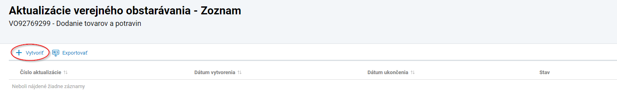

Obrázok č. 16: Vytvorenie aktualizácie verejného obstarávania

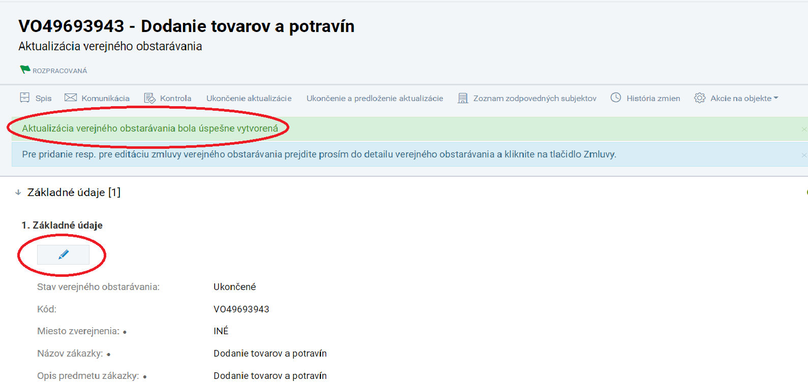

Obrázok č. 17: Tlačidlo „Upraviť“ po vytvorení aktualizácie

Tlačidlo **„História zmien“** slúži na zobrazenie zoznamu zmien, ktoré boli na verejnom obstarávaní vykonané. Zobrazený je dátum zmeny, autor zmeny a predmet zmeny.

Tlačidlo **„Súvisiace evidencie**“ slúži na zobrazenie nasledovných akcií (Obrázok č. 18):

* **Zoznam zodpovedných subjektov** – akcia zobrazí zoznam zodpovedných subjektov, ktoré boli priradené k verejnému obstarávaniu za účelom jeho vizibility. Tlačidlom **„+ Priradiť“** môže používateľ vybrať subjekt/y, ktoré majú mať vizibilitu na verejné obstarávanie. Funkcionalita môže byť využitá napr. pri rámcových dohodách a centrálnych verejných obstarávaniach, kedy je potrebné, aby dané verejné obstarávanie mali sprístupnené aj ďalšie subjekty a mohli s ním plnohodnotne pracovať. Priradený subjekt si ho následne zobrazí a pracuje s ním vo svojej línii (doeviduje k verejnému obstarávaniu napr. realizačnú zmluvu za svoj subjekt, predloží ho na kontrolu na svoj príslušný orgán, ...).[3]
* **História predloženia** – v zobrazenom zozname sa nachádzajú informácie o predložení verejného obstarávania ako je dátum, kedy bolo verejné obstarávanie predložené na príslušný orgán, názov subjektu, ktorý predložil verejné obstarávanie, meno/á osoby, ktorá/é predložila/i verejné obstarávanie, názvy operačných programov a subjektov, na ktoré bolo verejné obstarávanie predložené, identifikácia ŽoNFP/projektu, ku ktorému verejné obstarávanie prislúcha.
* **Prehľad priradených evidencií** – zobrazujú sa evidencie, ktoré sú naviazané na verejné obstarávanie. Verejné obstarávanie môže byť naviazané na žiadosti o nenávratný finančný príspevok, projekty, účtovné doklady subjektu, nezrovnalosti a pohľadávkové doklady. Väzba na ŽoNFP alebo projekt vzniká pri predložení verejného obstarávania (kapitola číslo 7).
* **Prehľad kontrol VO** – zobrazuje sa zoznam všetkých druhov aktuálne prebiehajúcich, alebo ukončených administratívnych finančných kontrol verejného obstarávania zo strany RO/SO. Každá administratívna finančná kontrola verejného obstarávania má svoj jedinečný kód. V detaile prehľade kontrol VO sa zobrazuje prijímateľovi kód kontroly, kód VO, orgán vykonávajúci kontrolu, kontrolovaná osoba/subjekt, dátum začiatku kontroly, dátum ukončenia kontroly a stav v ktorom sa kontrola aktuálne nachádza.

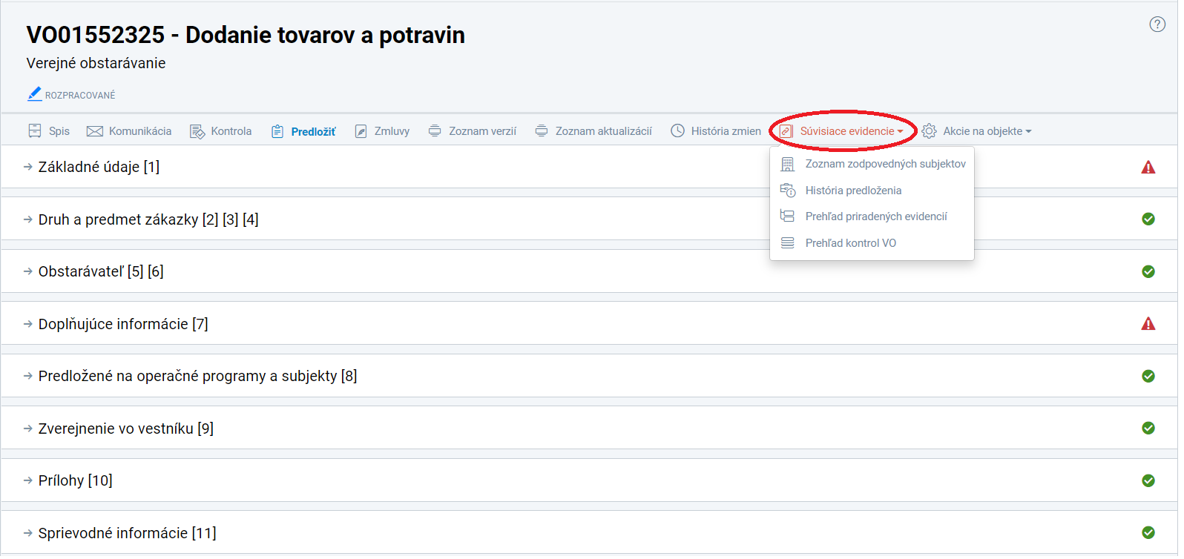

Obrázok č. 18: Tlačidlo „Súvisiace evidencie“ – dostupné akcie

Tlačidlo **„Akcie na objekte“** slúži na zobrazenie nasledovných akcií (Obrázok č. 19):

* **Zapnúť sledovanie** – funkcionalita slúži na sledovanie konkrétneho verejného obstarávania. Po zapnutí bude používateľ o zmenách stavu verejného obstarávania informovaný pomocou notifikácie.
* **Vymazať** – kliknutím na tlačidlo **„Vymazať“** dôjde k výmazu verejného obstarávania a všetkých jeho verzií spolu so zmluvami. Verejné obstarávanie nie je možné vymazať pokiaľ už bolo predložené.
* **Delegovať inému používateľovi** – funkcionalita slúži na delegovanie verejného obstarávania na iného používateľa (používateľa pracujúceho pod iným subjektom). Po stlačení tlačidla **„+ Priradiť“** je potrebné uviesť používateľský e-mail delegovaného používateľa a definovať, aké právomoci bude mať táto osoba pri práci s verejným obstarávaním (napr. len čítacia právomoc, editovaciu právomoc, alebo či používateľ ho bude môcť aj editovať a predkladať). Tlačidlo **„Delegovať inému používateľovi“** nie je dostupné pre delegovaného používateľa a delegované verejné obstarávanie nemôže vymazať. Funkcionalita môže byť využitá napr. pri delegovaní verejného obstarávania na inú osobu z dôvodu nedostatočnej administratívnej kapacity na strane obstarávateľa, kedy takto delegovaná osoba môže spomínanú administratívu zabezpečiť. V prípade využitia funkcionality odporúčame uchovávať potrebnú internú dokumentáciu preukazujúcu delegovanie inému používateľov (RO/SO je oprávnené takúto dokumentáciu vyžadovať).

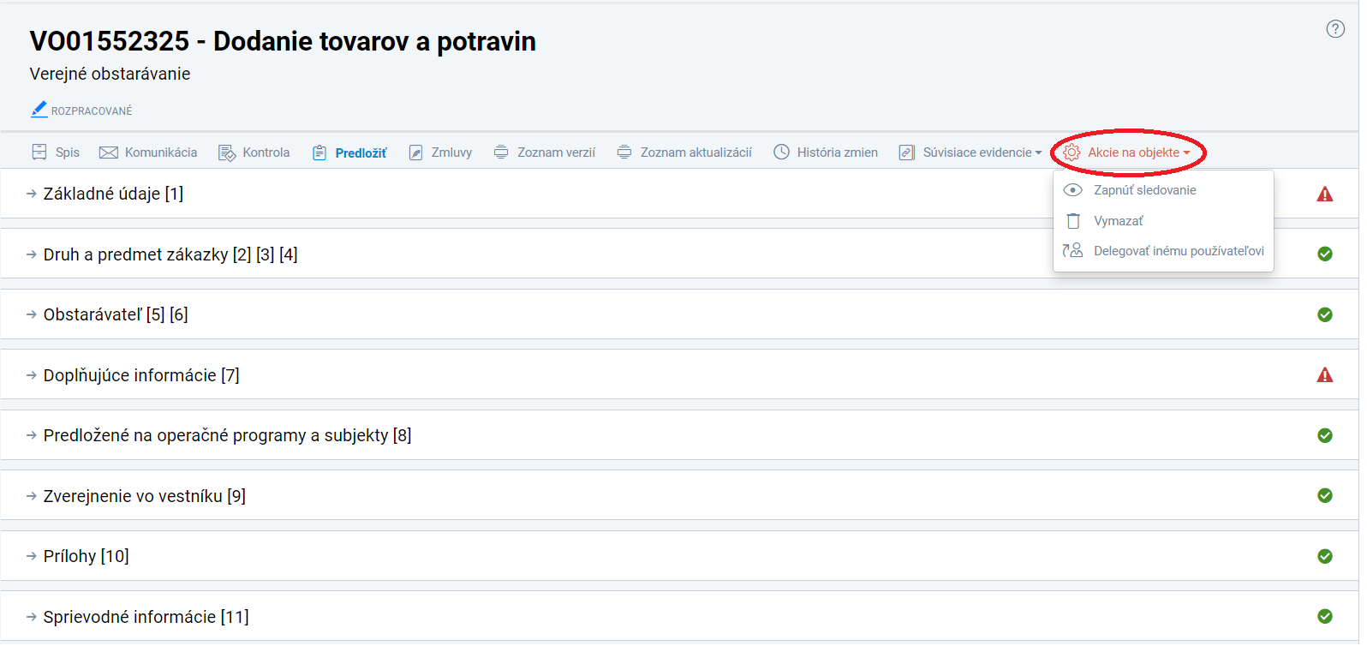

Obrázok č. 19: Tlačidlo „Akcie na objekte“ – dostupné akcie

1. Detail verejného obstarávania

Po vytvorení verejného obstarávanie sa zobrazí detail, ktorý sa skladá z jednotlivých logických celkov, ktoré združujú sekcie (jednotlivé sady údajov).

Na konci riadku každého logického celku sa nachádza ikona, ktorá signalizuje vyplnenie údajov. Predloženie verejného obstarávania je podmienené vyplnením požadovaných údajov. (Obrázok č. 20):

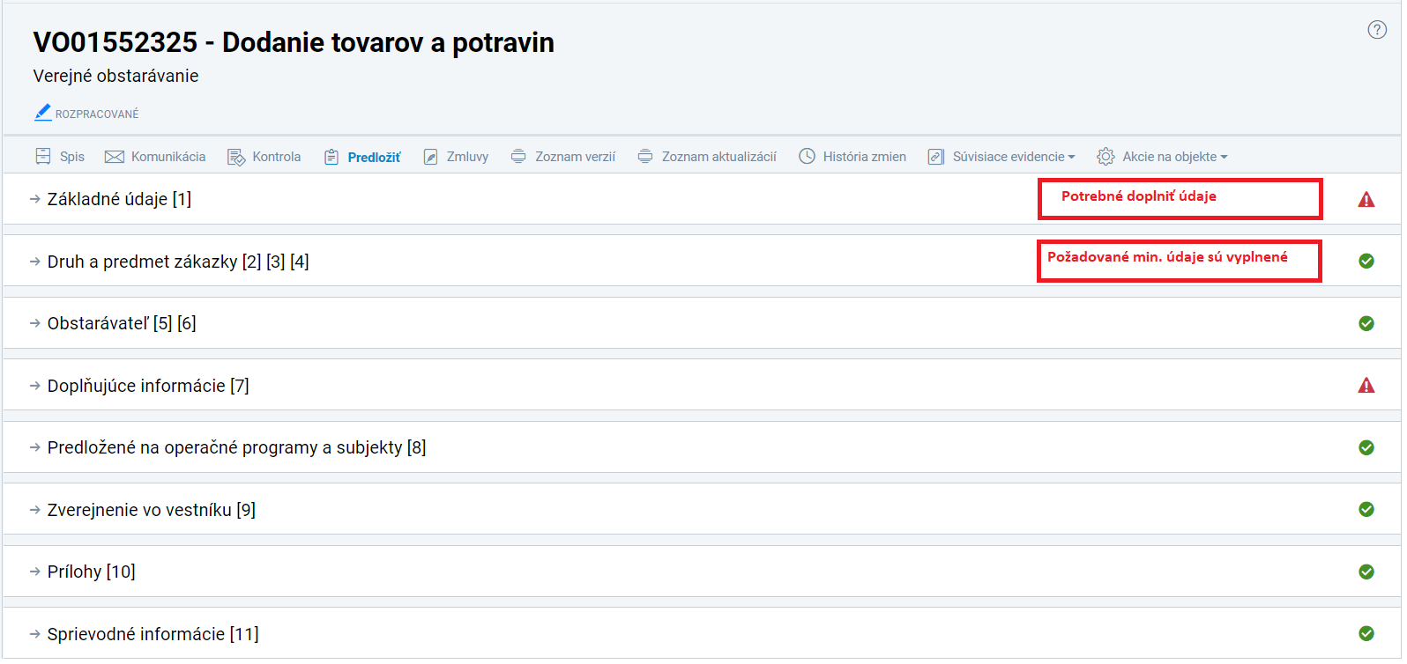

Obrázok č. 20: Detail verejného obstarávania, ikony signalizujúce úroveň vyplnenia

## Základné údaje

Po kliknutí na logický celok „Základné údaje“ sa zobrazí sada údajov. Po kliknutí na tlačidlo **„Upraviť“** (Obrázok č. 21) ma používateľ možnosť upravovať/dopĺňať jednotlivé dáta.

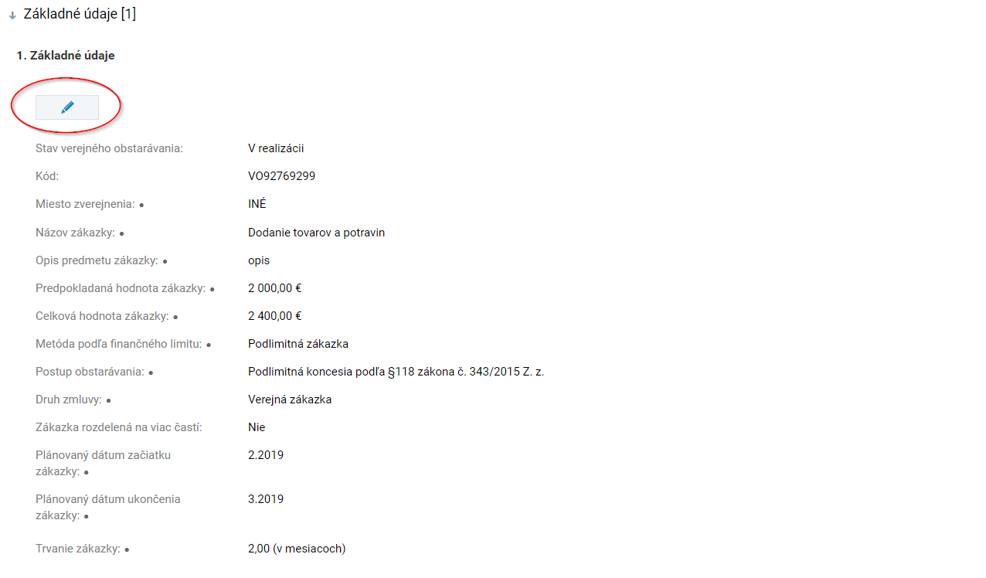

Obrázok č. 21: Tlačidlo „Upraviť“

Popis polí v sekcii **„Základné údaje“**:

* **Stav verejného obstarávania –** Stav verejného obstarávania je možné vybrať z preddefinovaných možností. Pole je editovateľné len ak sa verejné obstarávanie nachádza v stave **„Rozpracované“** alebo je na neho vytvorená aktualizácia. Vyplnenie poľa je povinné. Ak však verejne obstarávanie pred aktualizáciou bolo v stave **„Ukončené“**, pole je needitovateľné. Popis stavov verejného obstarávania sa nachádza v kapitole číslo 3.1.
* **Kód –** Kód verejného obstarávania sa vytvorí po dokončení sprievodcu vytvorenia verejného obstarávania. Kód je jedinečný,  neopakovateľný a needitovateľný v systéme ITMS2014+.
* **Miesto zverejnenia –** Používateľ vyberie miesto zverejnenia z možností ÚVO, EKS alebo iné. Pole je povinné, ak je verejné obstarávanie v stave **„V realizácii“** alebo **„Ukončené“**. Pole je nepovinné pre stav **„Pripravované“** (kapitola číslo 3.1).
* **Názov zákazky -** Zadáva sa názov zákazky verejného obstarávania. Ak verejné obstarávanie nebolo predložené, je možné zmeniť názov zákazky verejného obstarávania. Maximálny počet znakov je 255. Pole musí byť vyplnené, aby mohlo byť verejne obstarávanie predložené.
* **Opis predmetu zákazky –** Uvádza sa stručný opis predmetu zákazky.
* **Predpokladaná hodnota zákazky –** Uvádza sa predpokladaná hodnota zákazky, ktorá je v zmysle ZVO uvádzaná bez DPH(§ 6 ods. 1 ZVO). V prípade zákazky, na ktorú sa nevzťahuje pôsobnosť ZVO, sa uvedie cena hospodárskeho subjektu, v prospech ktorého bude zadaná zákazka.
* **Celková hodnota zákazky –** Celkovou hodnotou zákazky sa majú na mysli všetky náklady, ktoré sú spojené s plnením predmetu zákazky. Ak je teda úspešný uchádzač platcom DPH, tak je konečná suma vyčíslená ako suma s príslušnou sadzbou DPH. Pokiaľ sa stanovila výška NFP zo zákazky uvádzanej bez DPH,, je potrebné určiť celkovú hodnotu zákazky aj s príslušnou sadzbou DPH, ak je uplatňovaná DPH príslušným dodávateľom.
* **Metóda podľa finančného limitu –** Zadá sa metóda verejného obstarávania podľa finančného limitu. Metódu podľa finančného limitu je možné vybrať z preddefinovaných možností (Nadlimitná, podlimitná zákazka a iná zákazka). Pole musí byť vyplnené, aby bolo možné verejne obstarávanie predložiť.
* **Postup verejného obstarávania –** Používateľ zvolí jednu z možností z číselníka, ktorý obsahuje postupy verejného obstarávania v zmysle ZVO. Postup verejného obstarávania sa mení podľa zvolenej metódy podľa finančného limitu.
* **Druh zmluvy –** používateľ zvolí jednu z možností z číselníka, ktorý obsahuje **„DNS, (dynamický nákupný systém)“, „Koncesná zmluva“, „Rámcová dohoda“, „Verejná zákazka“** alebo možnosť **„Iné“**.

Logika kontroly čerpania pri druhu zmluvy **„Rámcová dohoda“** je iná ako pri ostatných druhoch zmluvy. K rámcovej dohode sa evidujú čiastkové zmluvy. Správne definovanie nadradenej a podradenej zmluvy zabezpečí korektné spočítavanie súm, čoho výsledkom je okamžitý stav čerpania rámcovej dohody. Ak je zvolený druh zmluvy „Rámcová dohoda“, používateľ následne zaeviduje k rámcovej dohode podradenú čiastkovú/é zmluvu/y.

* **Zákazka rozdelená na viac častí –** Označením označovacieho poľa je poskytnutá informácia, či je verejné obstarávanie rozdelené na viacero častí, t. j., či výsledkom verejného obstarávania je viac zmlúv, pričom každá zmluva pokrýva konkrétnu časť verejného obstarávania.
* **Plánovaný dátum začiatku zákazky –** Zadá sa plánovaný dátum začiatku zákazky.

Dátum vyjadruje deň „začiatku verejného obstarávania“.  Teda pri

* + nadlimitnej zákazke zákazke je to deň odoslania oznámenia o vyhlásení verejného obstarávania do úradného vestníka EÚ/pri podlimitnej zákazke bez využitia EKS deň odoslania výzvy na predkladanie ponúk do vestníka ÚVO
  + pri ZsNH je to deň zverejnenia výzvy na predkladanie ponúk na webovom sídle prijímateľa a zároveň deň odoslania informácie o zverejnení výzvy na predkladanie ponúk na [zakazkycko@vlada.gov.sk](mailto:zakazkycko@vlada.gov.sk) alebo deň odoslania výzvy na predkladanie ponúk min trom vybraným záujemcom (podľa toho, aký procesný postup zvolí projímateľ)
  + pri zákazkách s využitím EKS je to deň zadania objednávkového formuláru do systému,
  + pri zákazkách, na ktoré sa nevzťahuje pôsobnosť ZVO je to deň zaslania výzvy na predkladanie ponúk pri prieskume trhu v rámci preukazovania hospodárnosti, alebo dátum zaslania výzvy na predloženie ponuky od hospodárskeho subjektu, v prospech ktorého má byť zákazka zadaná, ak bola hospodárnosť preukázaná aplikovaním iných pomocných nástrojov.
  + pri priamom zadaní je to deň zaslania výzvy na predloženie cenovej ponuky.
* **Plánovaný dátum ukončenia zákazky –** Zadá sa plánovaný dátum ukončenia zákazky. Dátum vyjadruje očakávaný (ak nie skutočný) deň „podpisu zmluvy s úspešným uchádzačom“, nakoľko ide o ukončenie procesu verejného obstarávania (zákazky), ktoré je reprezentované podpisom zmluvy s úspešným uchádzačom (v prípade EKS automatickým vygenerovaním zmluvy). Pri zákazkách, pri ktorých sa zmluva neuzatvorila (resp. neuzatvorí) sa uvádza dátum potvrdenia vystavenej objednávky, prípadne dátum uvedený na daňovom doklade.
* **Trvanie zákazky** – Uvádza sa časový úsek od účinnosti zmluvy po ukončenie plnenia zmluvy. Nakoľko dĺžku procesu verejného obstarávania (hlavne pri podlimitných a nadlimitných zákazkách) nie je možné presne odhadnúť (aj s ohľadom na výkon kontroly na príslušných RO). CKO tento údaj nepovažuje za rozdiel medzi prvými dvoma spomínanými časovými míľnikmi, ale za vyjadrenie samotného plnenia zmluvy.

## Druh a predmet zákazky

Po kliknutí na logický celok **„Druh a predmet zákazky“** sa zobrazí sada údajov. Tlačidlom **„Upraviť“** a  **„Priradiť“** (Obrázok č. 22) ma používateľ možnosť upravovať/dopĺňať jednotlivé dáta:

* Druh zákazky
* Hlavný predmet
* Doplňujúce predmety

Popis polí v sekcii **„Druh a predmet zákazky“**:

* **Druh zákazky** – Používateľ uvedie, aký druh zákazky sa obstaráva (služby, stavebné práce alebo tovary).
* **Hlavný predmet – Hlavný slovník** - Uvedie sa hlavný predmet verejného obstarávania (výber z hlavného slovníka práve jeden predmet).
* **Hlavný predmet – Doplnkový slovník** – Slúži na bližšie špecifikovanie hlavného predmetu zákazky.
* **Doplňujúce predmety – Hlavný slovník** – Slúži na priradenie doplňujúcich predmetov z hlavného slovníka doplňujúcich predmetov.
* **Doplňujúce predmety – Doplnkový slovník -** Slúži na priradenie doplňujúcich predmetov z doplnkového slovníka.

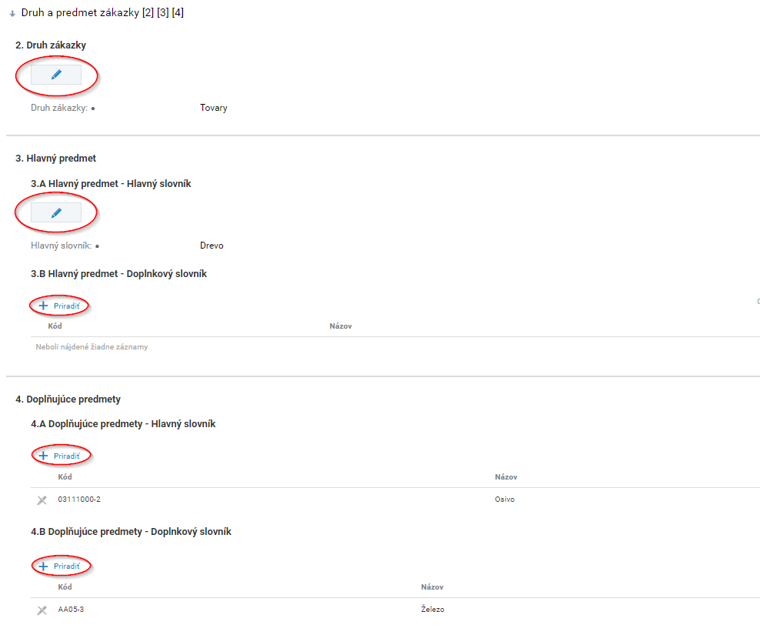

Obrázok č. 22: Tlačidlo „Upraviť“ a „Priradiť“

## Obstarávateľ

Logický celok **„Obstarávateľ“** (Obrázok č. 23) sa delí na dve sekcie:

* **Zadávateľ** – zobrazujú sa informácie o subjekte, ktorý ako prvý zaevidoval dané verejné obstarávanie. Táto sekcia nie je editovateľná.
* **Obstarávateľ** – zobrazujú sa informácie o obstarávateľovi verejného obstarávania. Je možné zmeniť „Druh obstarávateľa“. Ďalej je možné uviesť príznak, či ide o **„Zadávanie zákazky v mene iných obstarávateľov“**, prípadne o **„Centrálne obstarávanie“**.

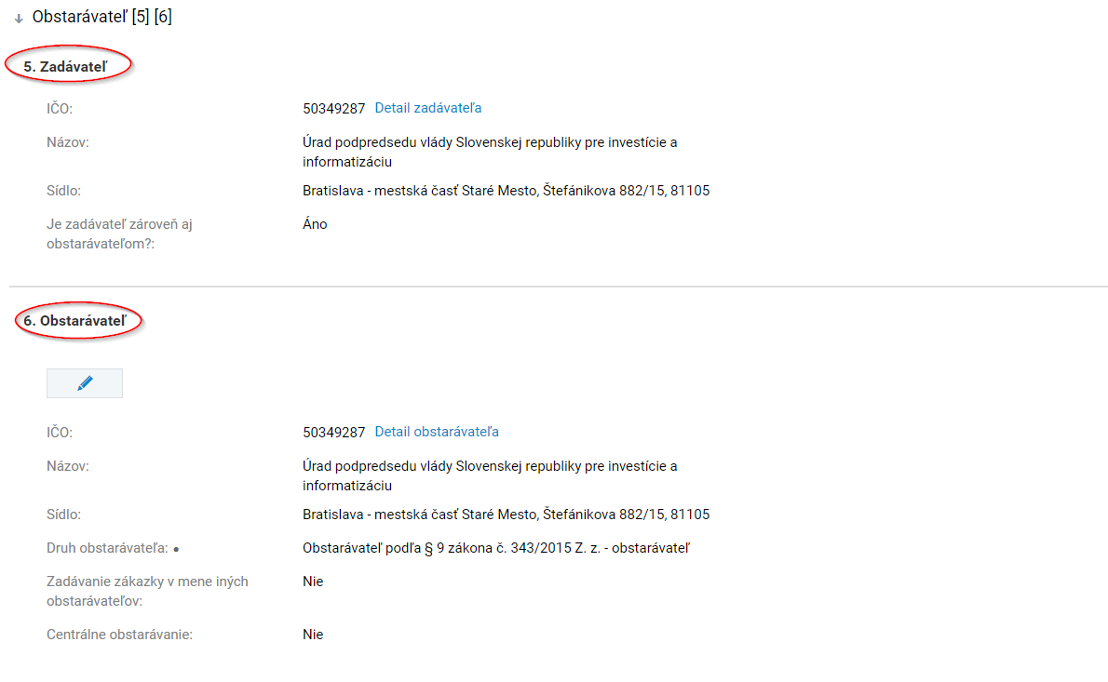

Obrázok č. 23: Logický celok „Obstarávateľ“

## Doplňujúce informácie

Logický celok **„Doplňujúce informácie“** (Obrázok č. 24) obsahuje práve jednu sekciu, ktorá slúži na evidenciu ďalších informácií súvisiacich s verejným obstarávaním:

* **Kritérium na vyhodnotenie ponúk** – Používateľ uvedie aké kritérium zvolil pre vyhodnotenie ponúk z možnosti **„Ekonomicky najvýhodnejšia ponuka“** alebo **„Najnižšia cena“**.
* **Obmedzenie počtu uchádzačov** - Informácia, či je verejné obstarávanie obmedzené počtom uchádzačov. Tento údaj môže byť upravený pomocou označenia označovacieho poľa, ak je na verejnom obstarávaní obmedzený počet uchádzačov. Ak verejné obstarávanie nemá obmedzený počet uchádzačov, zostane pole neoznačené.
* **Predchádzajúce oznámenie vo vestníku** - Informácia, či verejné obstarávanie nadväzuje na iné oznámenie. Údaj je editovateľný pomocou označovacieho poľa, ak verejné obstarávanie nadväzuje na iné oznámenie. Ak verejné obstarávanie nenadväzuje na iné oznámenie, zostane pole neoznačené.
* **Lehota na predkladanie žiadostí o účasť** - Dátum a čas, dokedy je možné predkladať žiadosti o účasť na verejnom obstarávaní. Lehota sa zadáva vo formáte dátum, prípadne čas.
* **Lehota na predkladanie ponúk** - Dátum a čas, dokedy je možné predkladať ponuky na verejné obstarávanie. Lehota sa zadáva vo formáte dátum, prípadne čas.
* **Počet prijatých ponúk** – Používateľ uvedie počet prijatých ponúk obstarávateľom od uchádzačov o zákazku. Maximálny počet číselných znakov je päť. Údaj je povinný, ak sa verejné obstarávanie nachádza v stave **„Ukončené“**.
* **Počet vylúčených ponúk** – Používateľ uvedie počet vylúčených ponúk obstarávateľom zo súťaže o zákazku. Maximálny počet číselných znakov je päť. Údaj je povinný, ak sa verejné obstarávanie nachádza v stave **„Ukončené“**.
* **Zelené verejné obstarávanie** – Údaj je editovateľný pomocou zaškrtávacieho poľa, ak sa verejné obstarávanie chápe ako zelené verejné obstarávanie. Ak verejné obstarávanie nie je zeleným verejným obstarávaním, zostane pole nezaškrtnuté.
* **Sociálne verejné obstarávanie** – Údaj je editovateľný pomocou zaškrtávacieho poľa, ak sa verejné obstarávanie chápe ako sociálne verejné obstarávanie. Ak verejné obstarávanie nie je charakterizované ako sociálne verejné obstarávanie, zostane pole nezaškrtnuté.
* **Inovatívne verejné obstarávanie** – Údaj je editovateľný pomocou zaškrtávacieho poľa, ak sa verejné obstarávanie chápe ako inovatívne verejné obstarávanie. Ak verejné obstarávanie nie je charakterizované ako inovatívne verejné obstarávanie, zostane pole nezaškrtnuté.
* **Odkaz na verejné obstarávanie** - Pole sa zobrazí, len ak vybraná metóda podľa finančného limitu je **„Iná zákazka“**, alebo **„Miesto zverejnenia“** je iné ako Úrad pre verejné obstarávanie. Zadáva sa odkaz na verejné obstarávanie. Ak je pole zobrazené, musí byť vyplnené, inak systém neumožní predloženie verejného obstarávania. V prípade, ak verejné obstarávanie nepodlieha zverejneniu, používateľ túto skutočnosť uvedie.

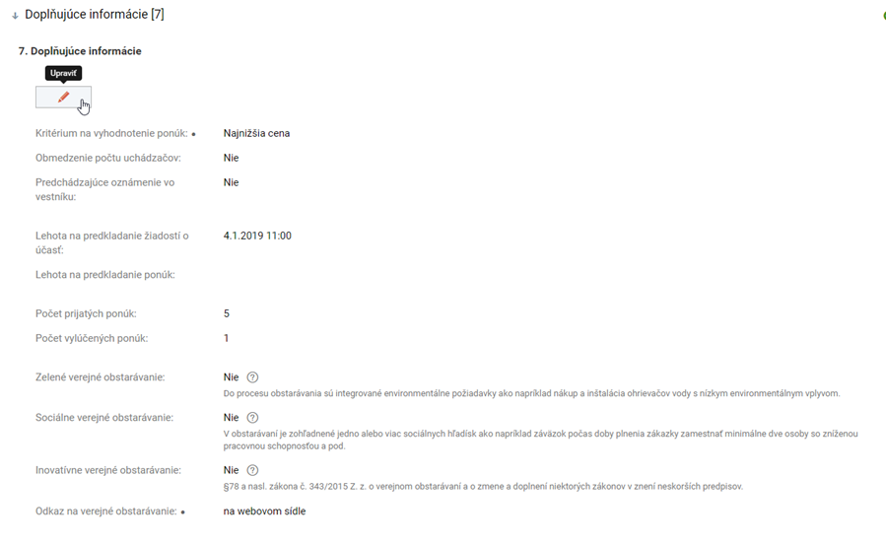

Obrázok č. 24: Logický celok „Doplňujúce informácie“

## Predložené na operačné programy a subjekty

Sekcia zobrazuje všetky operačné programy a subjekty, na ktoré bolo verejné obstarávanie predložené (Obrázok č. 25). Uvedená evidencia je len informatívna a na priradenie operačných programov a subjektov systém vyzve používateľa pri predkladaní verejného obstarávania. Údaje sa načítajú do zoznamu po predložení verejného obstarávania.

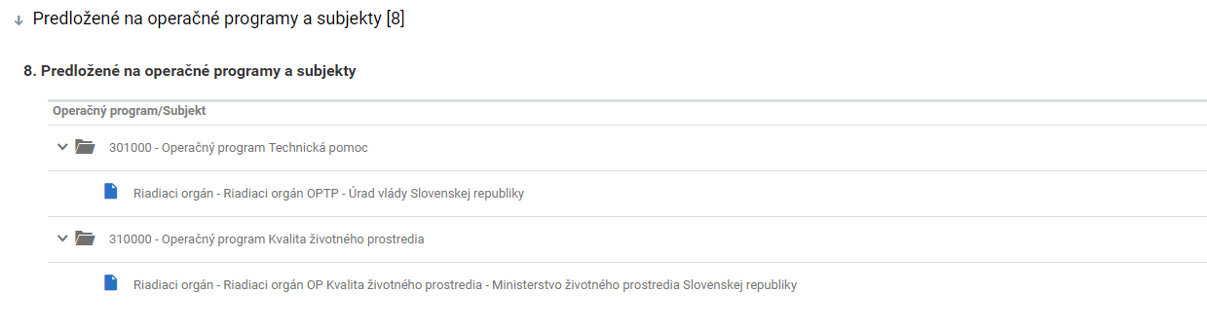

Obrázok č. 25: Logický celok „Predložené na operačné programy a subjekty“ po predložení VO

## Zverejnenie vo vestníku

Logický celok **„Zverejnenie vo vestníku“** (Obrázok č. 26) obsahuje práve jednu sekciu, kde používateľ eviduje informácie týkajúce sa vestníka ÚVO, prípadne Úradného vestníka EÚ (ak je to relevantné). V prípade zverejnenia verejného obstarávania vo vestníku eviduje používateľ nasledujúce údaje:

* Dátum odoslania do vestníka SR
* Číslo vestníka SR
* Číslo zverejnenia vo vestníku SR
* Dátum zverejnenia vo vestníku SR
* Odkaz na oznámenie vo vestníku SR
* Zverejnené vo vestníku EÚ – V prípade zverejnenia verejného obstarávania aj v Úradnom vestníku EÚ je potrebné označiť označovacie pole. Následne používateľ bude mať možnosť zaevidovať obdobné informácie týkajúce sa zverejnenia v Úradnom vestníku EÚ.

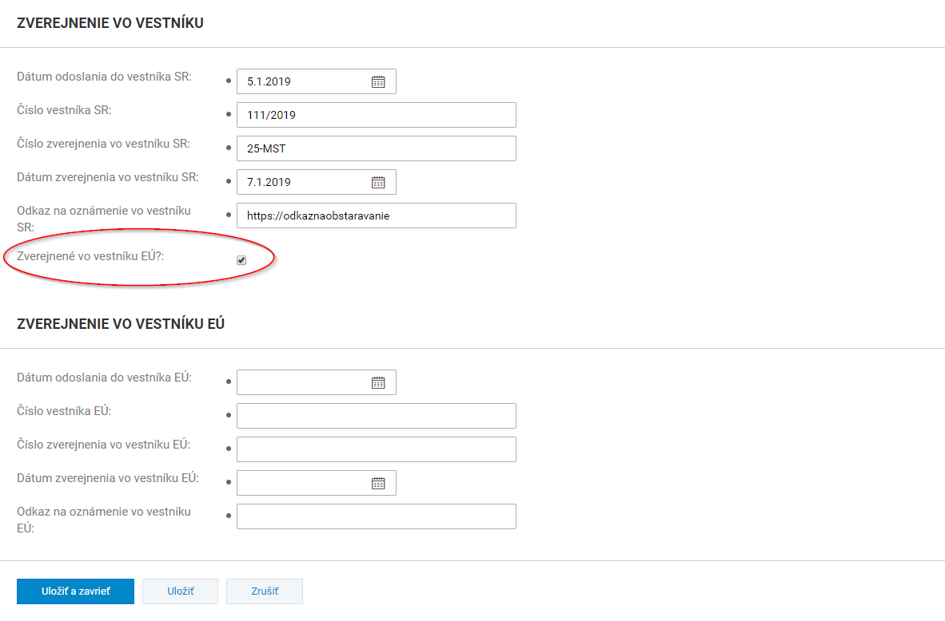

Obrázok č. 26: Logický celok „Zverejnenie vo vestníku“

## Prílohy

Predposledný logický celok v detaile verejného obstarávania obsahuje práve jednu sekciu **„Prílohy“**. Tlačidlom **„+ Vytvoriť“** vie používateľ zaevidovať prílohy k verejnému obstarávaniu, podpornú dokumentáciu (prieskum trhu, výpočet predpokladanej hodnoty zákazky, ponuky uchádzačov a pod.). Zoznam dokumentov potrebných zaevidovať do sekcie **„Prílohy“** je v gescii RO/SO. V príručke pre žiadateľov/prijímateľov o NFP (prípadne inej dokumentácie) uvádza RO/SO dokumenty, ktoré sú potrebné pre výkon kontroly verejného obstarávania. ITMS2014+ umožňuje zaevidovanie dokumentu (Obrázok č. 27) s maximálnou veľkosťou 100 MB a počet takýchto príloh nie je limitovaný. Tlačidlom **„Stiahnuť vybrané“** vie používateľ v zozname dokumentov na stiahnutie vybrať viacero dokumentov súčasne, pričom budú stiahnuté do súboru – komprimovaný priečinok ZIP.

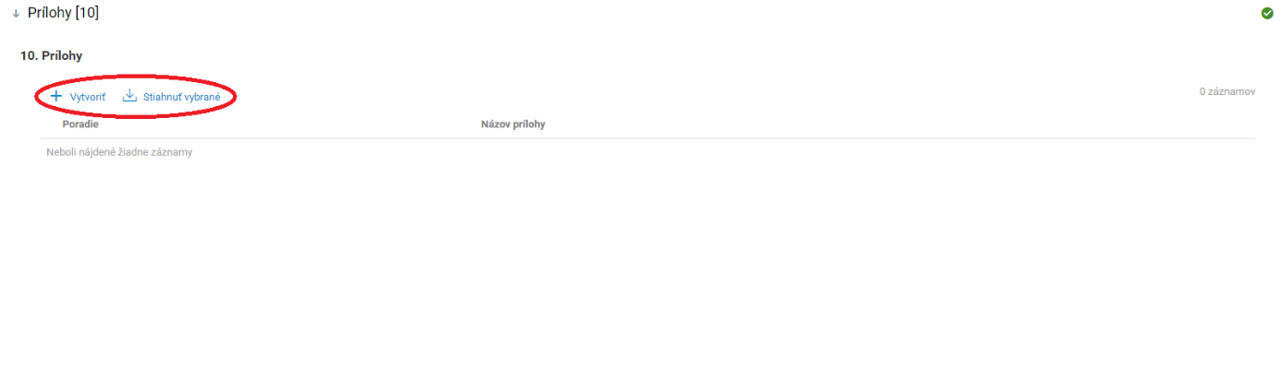

Obrázok č. 27: Logický celok „Prílohy“ – tlačidlo „+ Vytvoriť“ prílohy a „Stiahnuť vybrané“

Po stlačení tlačidla **„+ Vytvoriť“** sa používateľovi zobrazí dvojkrokový sprievodca. V prvom kroku (Obrázok č. 28) je potrebné uviesť názov prílohy, spôsob predloženia prílohy („Fyzicky predložená príloha“, „Elektronicky predložená príloha“, prípadne „Príloha sa nepredkladá“) a poznámku (ak je to relevantné). V druhom kroku zvolí používateľ **„Typ dokumentu“** (príloha verejného obstarávania) a stlačením tlačidla **„vyberte súbory alebo ich sem presuňte“** nahrá dokument (Obrázok č. 29). Tlačidlom **„Dokončiť“** ukončí používateľ sprievodcu a príloha je nahraná.

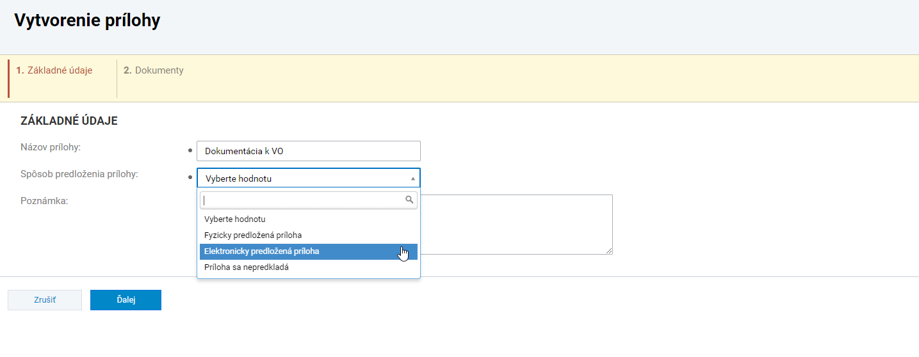

Obrázok č. 28: Vytvorenie prílohy – prvý krok sprievodcu

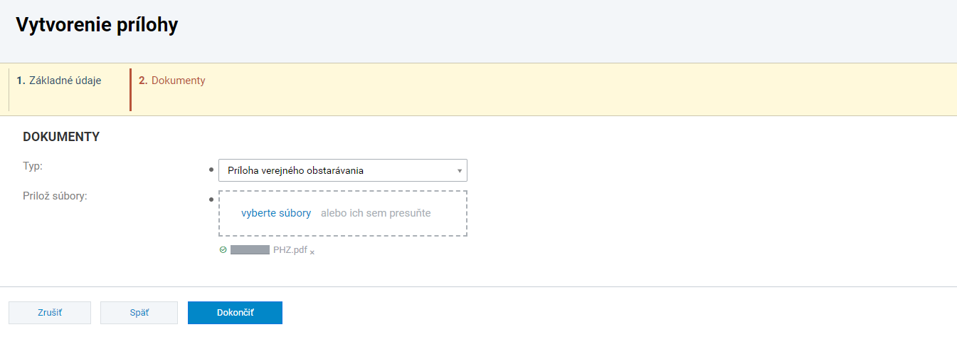

Obrázok č. 29: Vytvorenie prílohy – druhý krok sprievodcu

## Sprievodné informácie

Posledný logický celok v detaile verejného obstarávania obsahuje jednu sekciu „**Sprievodné informácie“** (Obrázok č. 30). V rámci sprievodných informácií môže predkladateľ verejného obstarávania cez tlačidlo **„upraviť“** napísať akékoľvek požadované sprievodné informácie ohľadne predkladaného verejného obstarávania.

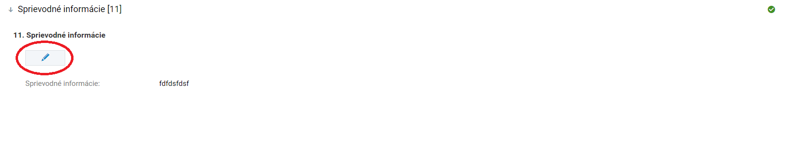Obrázok č. 30: Sprievodné informácie

1. Detail Zmluvy verejného obstarávania

V prípade, ak zmluva k verejnému obstarávaniu nebola zaevidovaná v rámci sprievodcu vytvorenia verejného obstarávania, používateľ má možnosť vytvoriť zmluvu priamo z detailu verejného obstarávania (Obrázok č. 31).

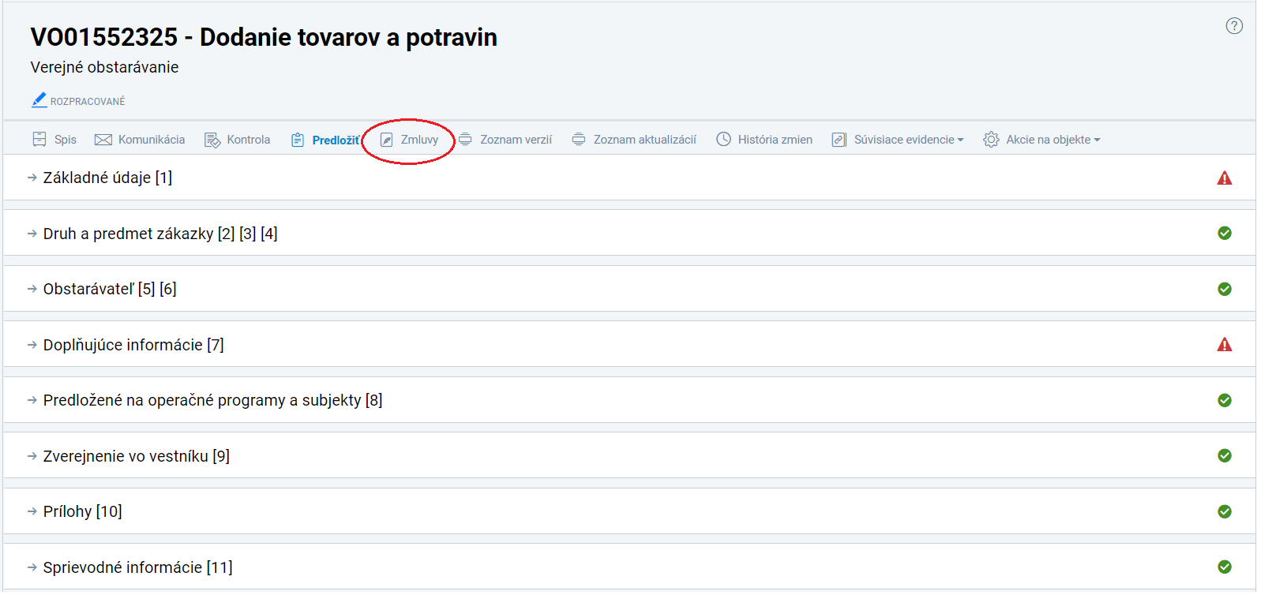Obrázok č. 31: Detail verejného obstarávania – tlačidlo „Zmluvy“

Po stlačení tlačidla **„Zmluvy“** sa používateľovi zobrazí evidencia zmlúv k verejnému obstarávaniu. Nad zoznamom zmlúv sa nachádza tlačidlo **„+ Vytvoriť“**, prostredníctvom ktorého je možné zaevidovať zmluvu (Obrázok č. 32). Po stlačení tlačidla sa zobrazí jednokrokový sprievodca, v ktorom je potrebné uviesť názov zmluvy, predmet zmluvy, celkovú sumu (Obrázok č. 33). Po dokončení sprievodcu sa zobrazí detail zmluvy verejného obstarávania (Obrázok č. 34).

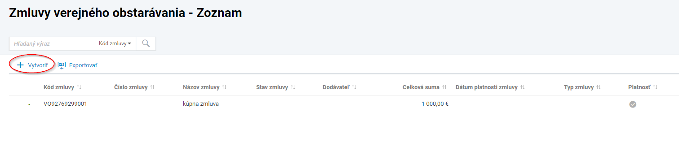

Obrázok č. 32: Tlačidlo „+ Vytvoriť“ zmluvu

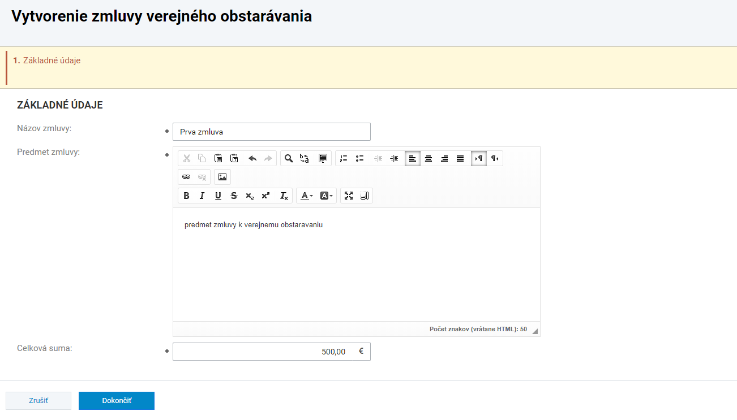

Obrázok č. 33: Sprievodca - Vytvorenie zmluvy verejného obstarávania

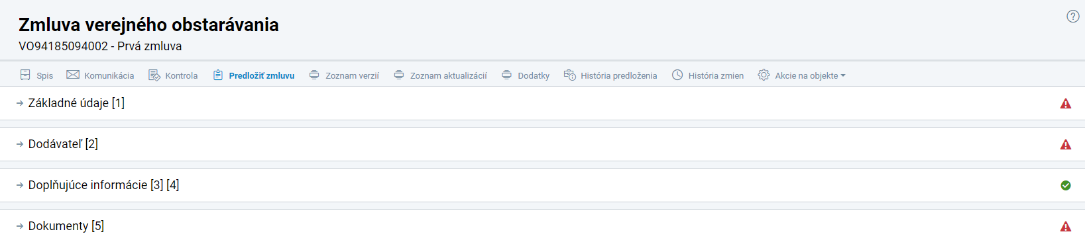

Obrázok č. 34: Detail zmluvy verejného obstarávania

## Popis tlačidiel v detaile zmluvy verejného obstarávania

Nad zobrazenými sekciami zmluvy verejného obstarávania sa nachádzajú v lište tlačidlá (Obrázok č. 35).

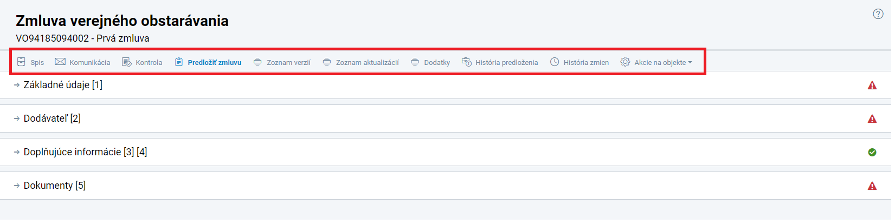

Obrázok č. 35: Detail zmluvy verejného obstarávania –lišta s tlačidlami

Tlačidlo „**Spis**“ slúži na zobrazenie dokumentov daného objektu zmluvy verejného obstarávania. Stlačením tlačidla sa zobrazí zoznam dokumentácie rozdelenej do logických celkov: dokumenty, komunikácia – odchádzajúca a komunikácia – prichádzajúca.

Tlačidlo „**Komunikácia**“ slúži na zobrazenie zoznamu komunikácia k objektu – prichádzajúca a komunikácia k objektu – odchádzajúca. Bližšie je funkcionalita „komunikácia“ popísaná v rámci [Usmernenia CKO č. 6, verzia 1 - elektronická komunikácia v systéme ITMS2014+](https://www.partnerskadohoda.gov.sk/data/files/2777_usmernenie-cko-c-6-verzia-1.zip)**.**

Tlačidlo „**Kontrola**“ slúži na kontrolu formuláru zmluvy verejného obstarávania. Po stlačení sa zobrazia upozornenia na jednotlivé časti detailu zmluvy, ktoré nie sú vyplnené. Bez vyplnenia týchto častí nie je možné zmluvu predložiť. Funkcionalita slúži ako pomôcka pred odoslaním (predložením) verejného obstarávania.

Tlačidlo **„Predložiť zmluvu“** slúži na predloženie zmluvy verejného obstarávania. Akcia nie je dostupná, ak je zmluva verejného obstarávania neplatná, alebo ak je zrušené, prípadne stiahnuté. Zmluvu je možné predložiť len vtedy, ak bolo verejné obstarávanie, ku ktorému je zmluva vytvorená, predložené. V prípade, že má zmluva aktualizáciu, musí byť ukončená. verejné obstarávanie v stave **„Ukončené“** musí mať priradenú platnú zmluvu. Proces predkladania sa spustí kliknutím na tlačidlo **„Predložiť“**. Systém následne vykoná kontrolu zmluvy. Ak kontrola prebehla úspešne, systém nastaví dátum predloženia a uloží informáciu o subjekte, ktorý zmluvu predkladá. O úspešnom predložení vás systém bude informovať.

Tlačidlo „**Zoznam verzií**“ zobrazí jednotlivé verzie zmluvy. Verzia zmluvy vzniká pri vytvorení verejného obstarávania, pri odoslaní a pri aktualizácií zmluvy. Verzionovanie zmluvy zabezpečuje sledovanie objektu zmluvy z pohľadu vložených dát historicky. Používateľ, ako aj orgán vykonávajúci kontrolu zmluvy, sa môže v prípade potreby pohybovať v histórii a vrátiť sa k jednotlivým verziám zmluvy.

Tlačidlo „**Zoznam aktualizácií**“ slúži na zobrazenie zoznamu aktualizácií zmluvy, kde sa zobrazí poradové číslo aktualizácie, dátum vytvorenia a uzavretia aktualizácie a stav, v ktorom sa aktualizácia nachádza.

Tlačidlo „**Dodatky**“ slúži na zobrazenie dodatkov (zmien) k zmluve. Dodatok je možné vytvoriť len k uzavretej zmluve (kapitola číslo 8).

Tlačidlo „**História predloženia**“ slúži na evidenciu informácii o predložení zmluvy na riadiaci orgán ako je dátum, kedy bola zmluva predložená a názov subjektu, ktorý predložil zmluvu na príslušný orgán.

Tlačidlo „**Akcie na objekte**“ umožňuje:

Ak je zmluva platná a používateľ ju chce zneplatniť, je potrebné kliknúť na tlačidlo **„Zneplatniť“** (Obrázok č. 36). Možnosť zneplatnenia je dostupná, len ak je zmluva platná.

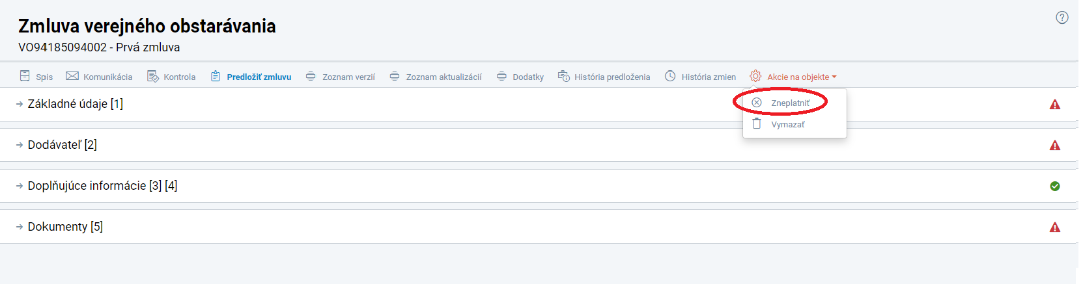

Obrázok č. 36: Detail zmluvy verejného obstarávania – Akcie na objekte – zneplatnenie zmluvy

## Základné údaje

V sekcii **„Základné údaje“** (Obrázok č. 37) sa zobrazujú základné údaje o zmluve verejného obstarávania:

* **Kód zmluvy –** predstavuje jedinečný kód zmluvy verejného obstarávania. Kód je needitovateľný a je generovaný automaticky systémom ITMS2014+.
* **Číslo zmluvy –** používateľ zadá číslo zmluvy v zmysle interne nastavených postupov číslovania.
* **Názov zmluvy –** do poľa sa zadáva názov zmluvy. Predloženie zmluvy je podmienené vyplnením tohto poľa.
* **Stav zmluvy** – používateľ zadáva stav zmluvy z možností **„V procese“** alebo **„Uzavretá“**. Stav **„V procese“** volí používateľ pokiaľ zmluva ešte nie je podpísaná zmluvnými stranami (napr. pri predložení verejného obstarávania na kontrolu RO/SO, kedy je potrebné skontrolovať návrh zmluvy s úspešným uchádzačom ešte pred podpisom zmluvy). Stav **„Ukončená“** volí používateľ pri zmluve, ktorá je podpísaná všetkými zmluvnými stranami, a teda verejné obstarávanie je ukončené. Pre predloženie zmluvy musí byť pole vyplnené.
* **Predmet zmluvy** – používateľ uvedie predmet zmluvy. Pre predloženie zmluvy musí byť pole vyplnené.
* **Typ zmluvy** – používateľ vyberie typ zmluvy z číselníka typov zmlúv. V prípade, že výsledkom verejného obstarávanie nie je zmluva, ale iný zmluvný vzťah, používateľ vyberie príslušný typ zmluvy (napr. objednávka).
* **Celková suma –** používateľ uvedie celkovú sumu zmluvy verejného obstarávania s DPH v EUR. Pre predloženie zmluvy musí byť pole vyplnené.
* **Celková sadzba DPH na zmluve** – používateľ uvedie celkovú sadzbu DPH na zmluve.
* **Suma bez DPH –** Uvádza sa suma bez DPH. Po zadaní celkovej sumy a celkovej sadzby DPH systém automaticky po kliknutí na obrazovku dopočíta sumu bez DPH a opačne.
* **Dátum platnosti zmluvy** – používateľ uvedie dátum, kedy bola zmluva uzatvorená v zmysle platných právnych predpisov. Ak je zmluva v stave uzavretá, pole musí byť vyplnené.
* **Dátum účinnosti zmluvy –** používateľ uvedie dátum, kedy zmluva nadobudla účinnosť.
* **Počet podpísaných dodatkov** - číslo vyjadruje počet podpísaných dodatkov k zmluve verejného obstarávania.
* **Rozpísaná suma zmluvy VO** - používateľ môže rozpísať sumu Zmluvy na viaceré časti v prípade, že sadzba DPH nie je na Zmluve jednotná.

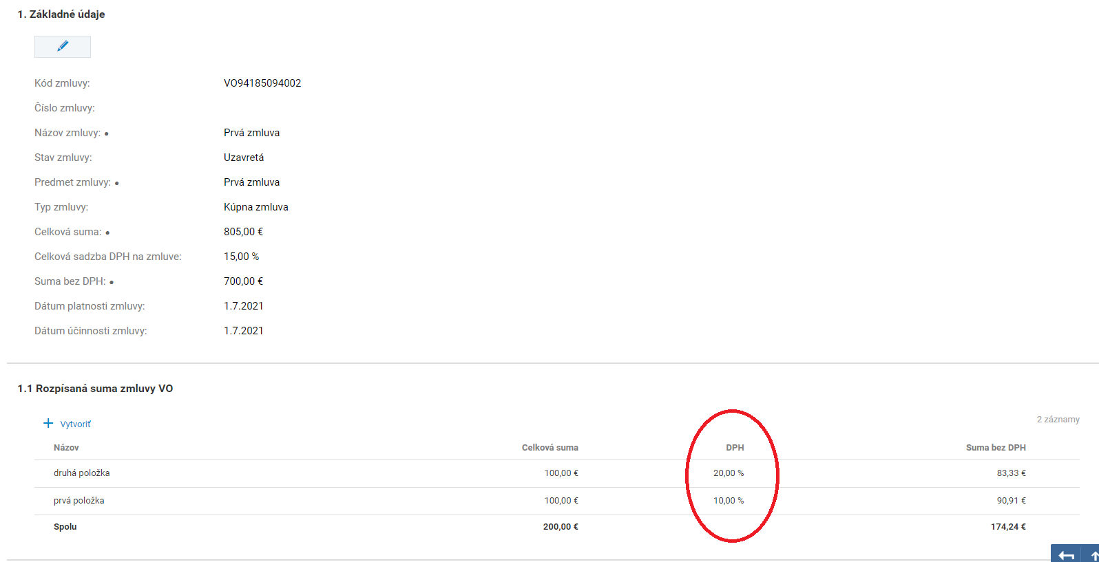

Obrázok č. 37: Základné údaje zmluvy verejného obstarávania

## Dodávateľ

V sekcii **„Dodávateľ“** je potrebné priradiť k zmluve úspešného uchádzača verejného obstarávania. Tlačidlom **„+ Vytvoriť“** (Obrázok č. 38) sa používateľovi zobrazí jednokrokový sprievodca, prostredníctvom ktorého priradí dodávateľa k zmluve verejného obstarávania. Po kliknutí sa zobrazí obrazovka (Obrázok č. 39), kde používateľ vie na základe názvu, IČO, DIČ alebo IČ DPH vyhľadať dodávateľa. V prípade, že sa dodávateľ nenachádza v databáze, je potrebné tlačidlom **„+ Vytvoriť** **nového dodávateľa“** (Obrázok č. 39). V prípade viacerých dodávateľov na zmluve je potrebné v časti **„Doplňujúce informácie dodávateľa“** uviesť, ktorý z dodávateľov je hlavný.

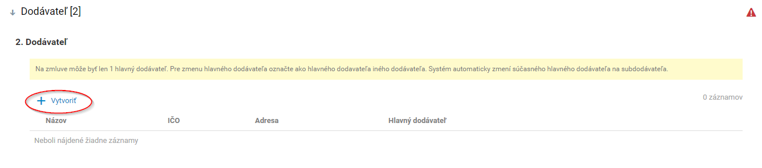

Obrázok č. 38: Tlačidlo vytvorenia/priradenia dodávateľa

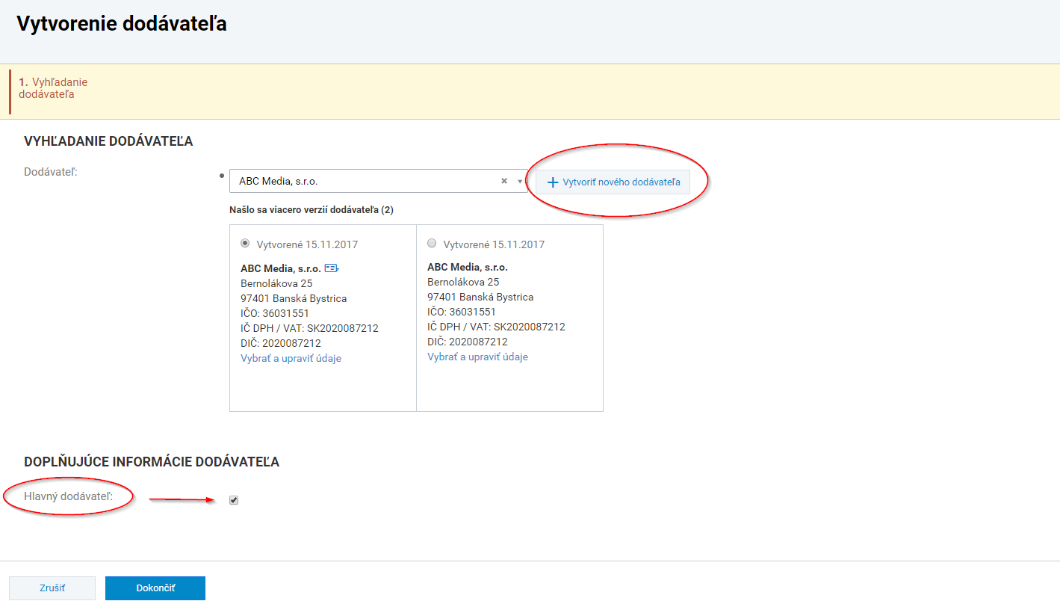

Obrázok č. 39: Priradenie/vytvorenie dodávateľa, hlavný dodávateľ

V prípade potreby vymazania dodávateľa na zmluve má používateľ túto možnosť prostredníctvom ikony **„Vymazať“** na konci riadku v zozname dodávateľov (Obrázok č. 40). Zmena hlavného dodávateľa je možná ikonou ceruzky **„Upraviť“** v stĺpci hlavný dodávateľ (Obrázok č. 40). **„Áno“** znamená, že dodávateľ je hlavným dodávateľom. **„Nie“** znamená, že dodávateľ nie je hlavným dodávateľom. Pokiaľ dodávateľ nie je hlavný, k dispozícii je tlačidlo, ktoré slúži na zmenu subdodávateľa na hlavného dodávateľa. Po zmene subdodávateľa na hlavného dodávateľa sa z predošlého hlavného dodávateľa automaticky stane subdodávateľ.

Kliknutím na dodávateľa sa dostanete do detailu konkrétneho dodávateľa. V rámci detailu môže používateľ upraviť údaje o dodávateľovi.

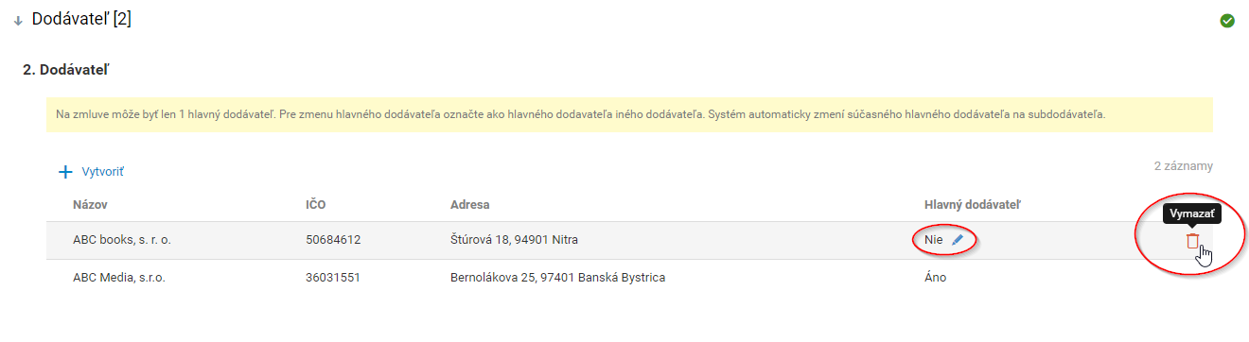

Obrázok č. 40: Vymazanie dodávateľa, zmena hlavného dodávateľa

## Doplňujúce informácie

Logický celok „Doplňujúce informácie“ sa skladá z dvoch sekcií (Obrázok č. 41):

* **Doplňujúce informácie** – používateľ má možnosť zaevidovať poznámku k zmluve. V prípade potreby usmerní RO/SO používateľov, aké informácie majú byť uvedené. Do poľa **„odkaz na zverejnenú zmluvu“** uvedie používateľ odkaz na webové sídlo, kde sa zverejnená zmluva nachádza.
* **Ďalšie odkazy** – v tejto časti má používateľ možnosť v prípade potreby uviesť názov odkazu a príslušné webové sídlo vo formáte URL.

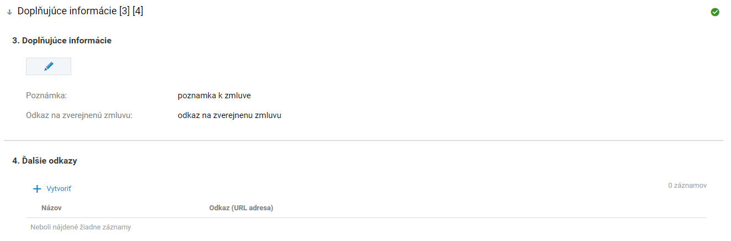

Obrázok č. 41: Doplňujúce informácie

## Dokumenty

V poslednej sekcii detailu zmluvy k verejnému obstarávaniu má používateľ priestor na zaevidovanie zmluvy (prípadne návrhu zmluvy, rámcovej dohody) a v prípade potreby aj inú podpornú dokumentáciu[4]. Tlačidlom **„+ Vytvoriť“** sa zobrazí jednoduchý sprievodca, kde používateľ vyberie typ dokumentu a priloží samotný súbor. Po dokončení sprievodcu je príloha nahraná v dokumentoch zmluvy verejného obstarávania. Požívateľ má možnosť priložiť dokument zo sady dokumentov, ktoré nahrával už v minulosti prostredníctvom tlačidla **„Vybrať z mojich dokumentov“** (Obrázok č. 42).

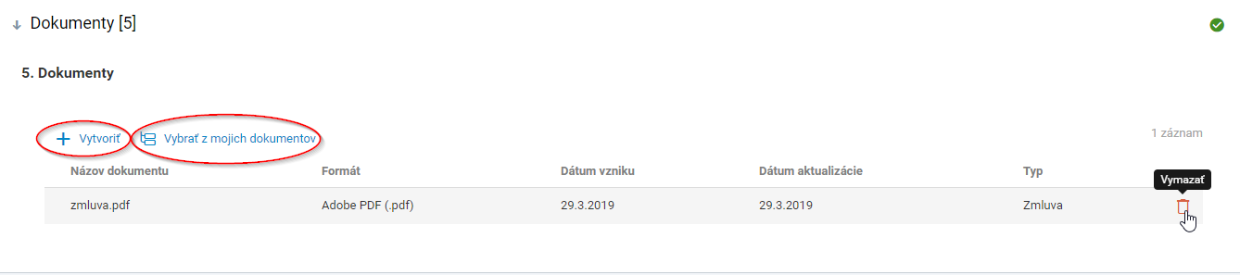

Obrázok č. 42: Dokumenty - zmluvy verejného obstarávania

1. Predloženie verejného obstarávania /predloženie VO vrátane žiadosti o vykonanie kontroly

Po zaevidovaní všetkých potrebných dát je možné verejné obstarávanie nie len predložiť na RO/SO ale aj predložiť spolu so Žiadosťou o vykonanie kontroly.

Predloženie verejného obstarávania prostredníctvom tlačidla **„Predložiť“** z detailu verejného obstarávania, ktorého súčasťou bude aj podanie Žiadosti o vykonanie kontroly zabezpečí, že verejné obstarávanie bude zobrazené na neverejnej časti ITMS2014+ a súčasne bude danému RO/SO zaslaná Žiadosť o vykonanie kontroly a **RO/SO začne vykonávať kontrolu verejného obstarávania**.

Používateľovi je teda umožnené viacnásobné elektronické predloženie verejného obstarávania spolu so žiadosťou o vykonanie rôznych druhov kontroly VO, ako aj možnosť požiadať viac krát o rovnaký druh kontroly. Prístupný je formulár Žiadosti o vykonanie kontroly VO, ktorý obsahuje zoznam príloh daného VO a čestné vyhlásenie, že dokumentácia je úplná a je totožná s originálom dokumentácie z VO. Žiadosť o vykonanie kontroly je teda odoslaná elektronicky a jej podanie je možné vykonať ako elektronicky (elektronické podpísanie žiadosti), tak aj listinne (stiahnutie a vytlačenie žiadosti).

Stlačením tlačidla **„Predložiť“** v detaile verejného obstarávania sa zobrazí nultý krok (obrázok 43), v ktorom je potrebné stanoviť, či si želáte s predložením verejného obstarávania zároveň požiadať o vykonanie jeho kontroly Po potvrdení sa spustí sprievodca predložením verejného obstarávania.

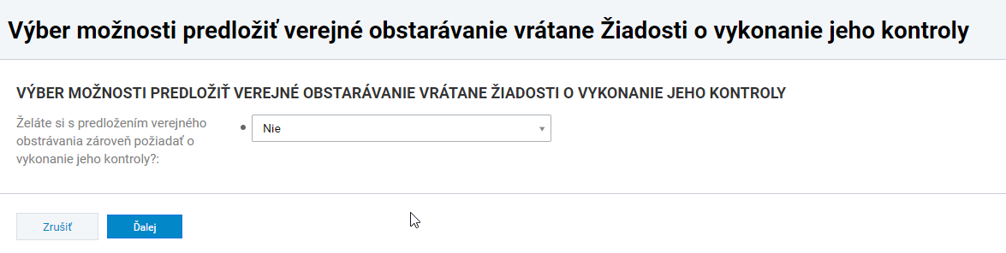

Obrázok č. 43: Nultý krok – výber možnosti predloženia VO vrátane žiadosti o vykonanie kontroly

Ak ste si zvolili predloženie VO spolu so žiadosťou o vykonanie kontroly, potom je potrebné v prvom kroku sprievodcu špecifikovať druh kontroly, ktorý má byť vykonaný k predkladanému verejnému obstarávaniu, identifikovať kontrolu (či sa jedná o finančnú kontrolu alebo iba kontrolu), ako aj identifikovať obstarávanie (či sa jedná o verejné obstarávanie alebo iba obstarávanie). (Obrázok č. 44)

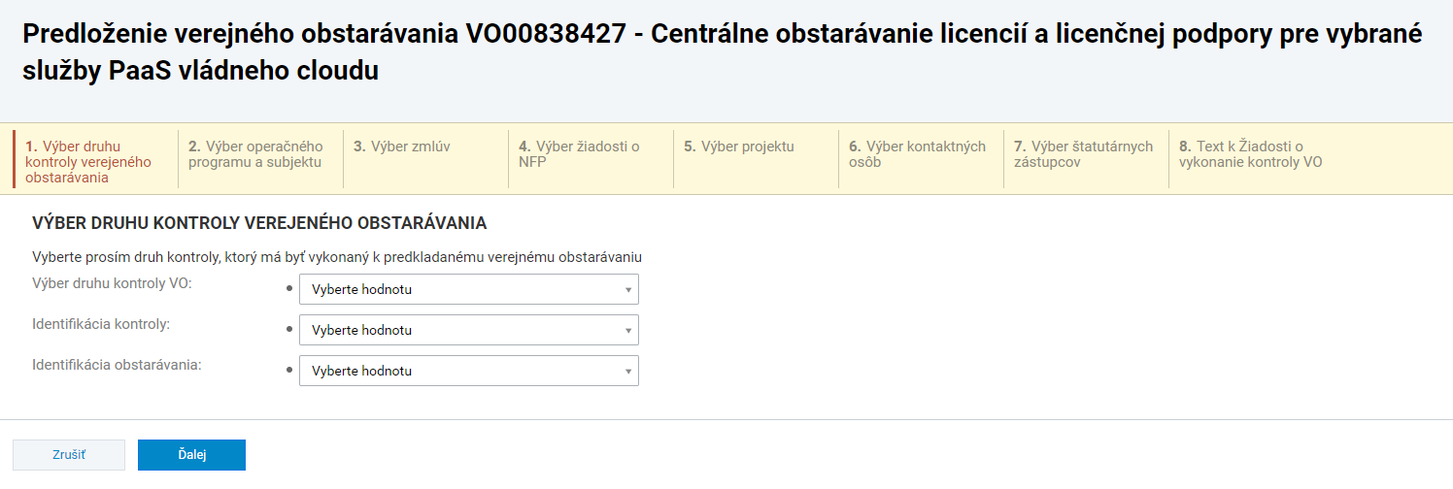

Obrázok č. 44: Výber druhu kontroly VO

V druhom kroku je potrebné vybrať operačný program a subjekt, na ktorý bude verejné obstarávanie predložené. Tlačidlom **„+ Priradiť“** (Obrázok č. 45) sa zobrazí zoznam operačných programov spolu s jednotlivými RO a SO (Obrázok č. 46). V prípade, že používateľ zároveň žiada aj o vykonanie kontroly VO, má možnosť vybrať **iba jeden orgán**. Ak používateľ iba predkladá VO bez žiadosti o vykonanie kontroly, je možné VO predložiť na viacero RO/SO (prípadne všetky).

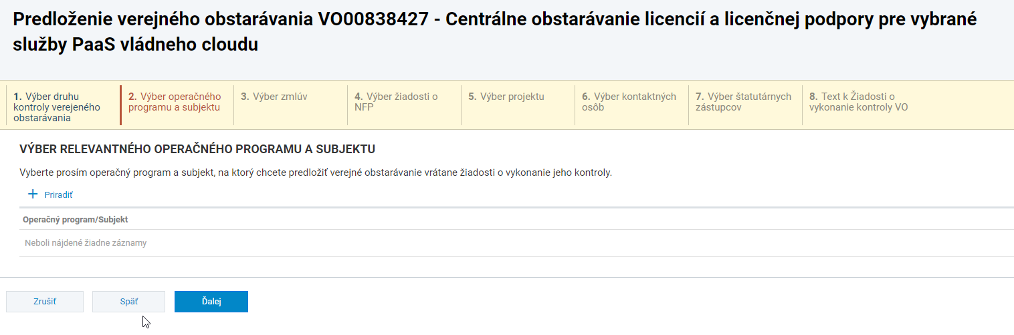

Obrázok č. 45: Priradenie operačného programu a konkrétneho RO/SO

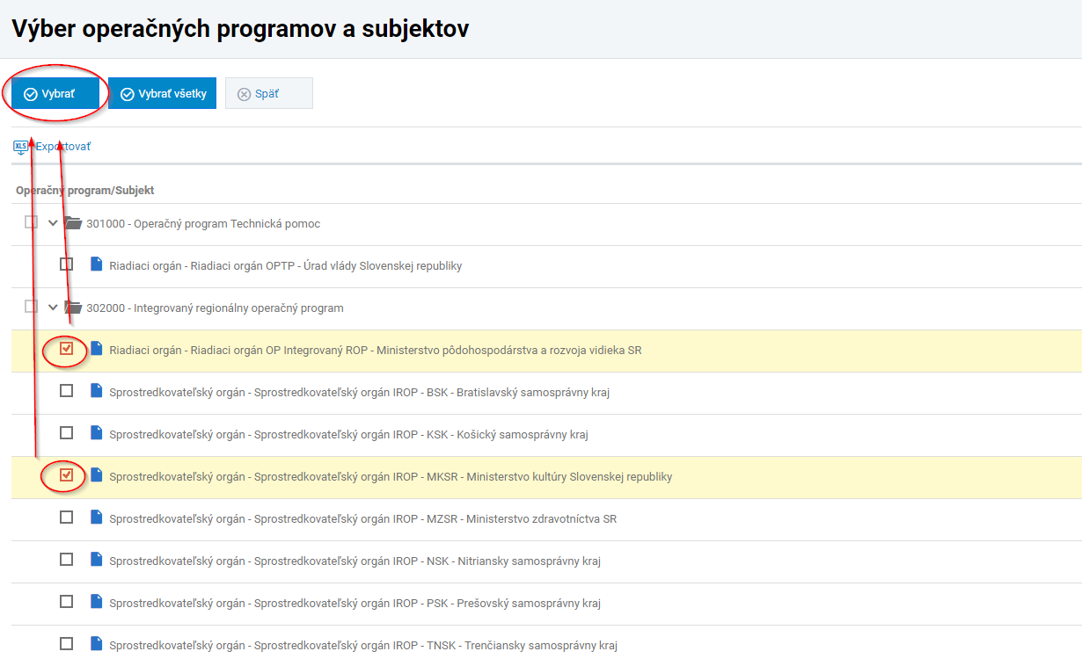

Obrázok č. 46: Výber operačného programu a potvrdenie

V treťom kroku vyberie používateľ zmluvu/zmluvy tlačidlom **„+ Priradiť“** (Obrázok č. 47).

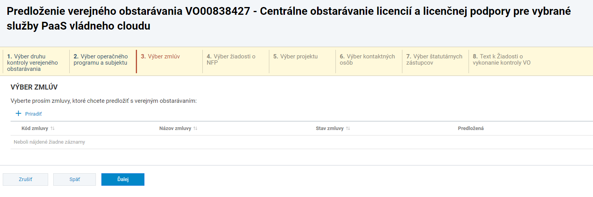

Obrázok č. 47: Priradenie zmluvy

Vo  štvrtom kroku je možné priradiť verejné obstarávanie k žiadosti o NFP. Kliknutím na tlačidlo **„+  Priradiť“** priradí používateľ ŽoNFP k verejnému obstarávaniu (Obrázok č. 48). V prípade, ak zároveň používateľ žiada o vykonanie kontroly, je možné VO priradiť iba **k jednej ŽoNFP**.

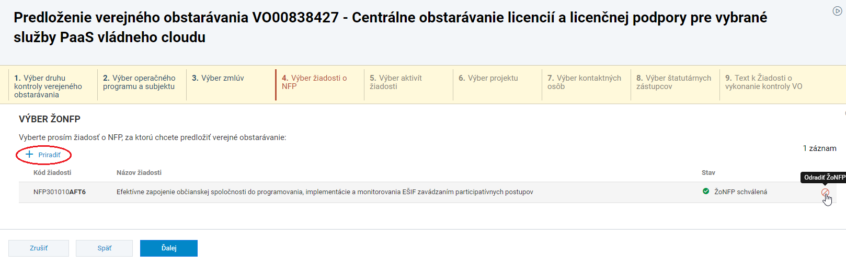

Obrázok č. 48: Priradenie ŽoNFP

V ďalšom kroku je potrebné uviesť doplňujúci stav verejného obstarávania vzhľadom na ŽoNFP, a rozpísať hodnotu zákazky na jednotlivé aktivity ŽoNFP (Obrázok č. 49, 51). Tlačidlom **„+“** na konci riadku je potrebné priradiť aktivity za ŽoNFP (Obrázok č. 49, 50). Následne je potrebné uviesť za subjekt konkrétny cieľ a potom aktivitu ku ktorej verejné obstarávanie patrí a uviesť hodnotu na aktivitu z celkovej hodnoty zákazky (Obrázok č. 50).

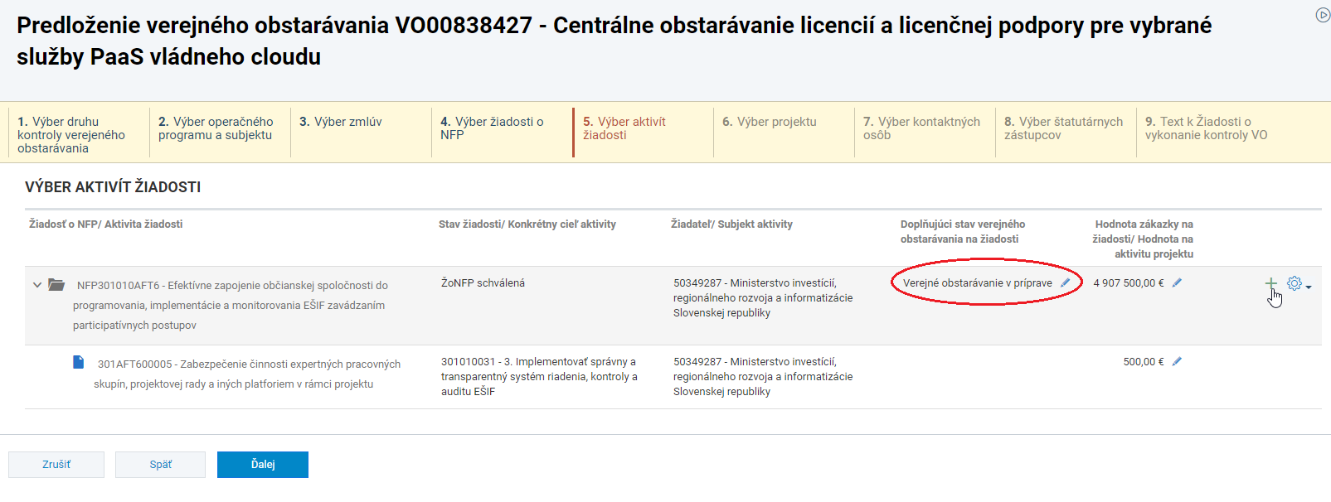

Obrázok č. 49: Doplňujúci stav a priradenie aktivít

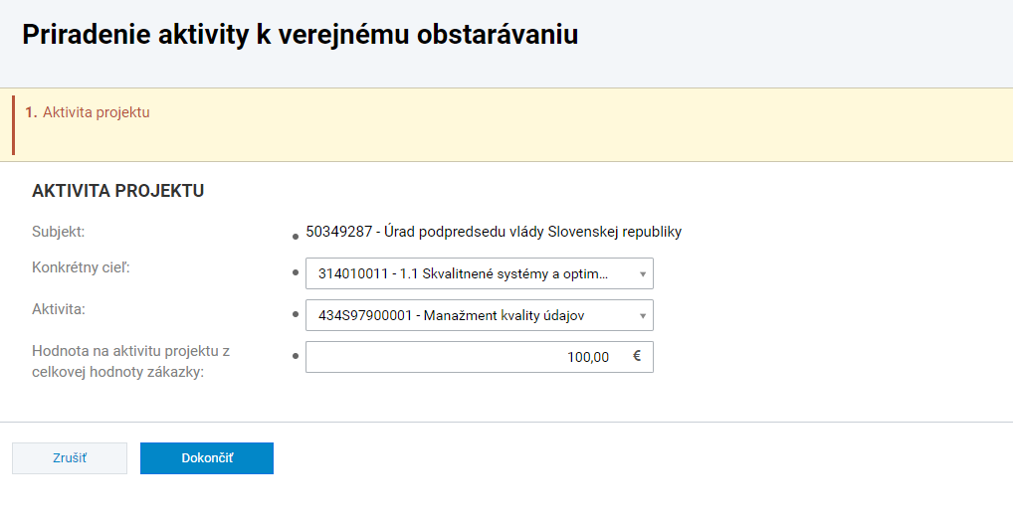

Obrázok č. 50: Aktivita projektu, rozpísanie sumy verejného obstarávania na aktivity projektu

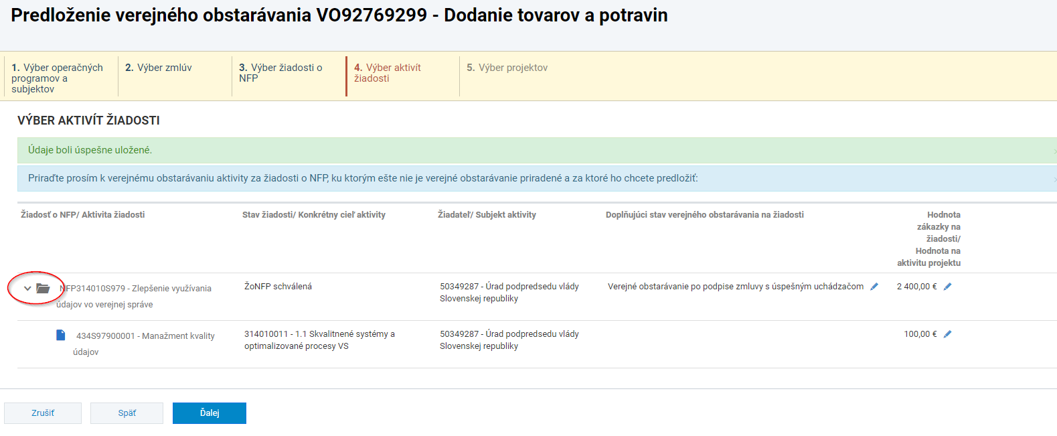

Obrázok č. 51: Doplňujúci stav a priradenie aktivít

V ďalšom kroku je možné obdobným spôsobom priradiť verejné obstarávanie k projektu a následne rozpísať hodnotu na aktivity projektu. V prípade, ak zároveň používateľ žiada o vykonanie kontroly, je možné VO priradiť **iba k jednému** projektu.

V prípade, že používateľ predkladá verejné obstarávanie na projekt, ktorý je v stave **„Zmluva uzavretá“** nie je žiadúce, aby verejné obstarávanie bolo zároveň predložené aj na príslušnú ŽoNFP vzhľadom na fakt, že úkony potrebné na schválenie ŽoNFP boli už ukončené.

V prípade, že používateľ potrebuje VO priradiť aj k ŽoNFP aj projektu a žiada o vykonanie kontroly daného VO, je možné jeho priradenie iba za predpokladu, že sa jedná o rovnakú dvojicu ŽoNFP-projekt, t.j. ide o ŽoNFP, z ktorej bol projekt vytvorený.

Ďalšie kroky wizardu sa zobrazujú iba v prípade, že používateľ s predložením VO zároveň žiada o vykonanie jeho kontroly.

V kroku **Výber kontaktných osôb** (obrázok 52) je potrebné priradiť kontaktnú osobu za subjekt žiadajúci o kontrolu verejného obstarávania a v kroku **Výber štatutárnych zástupcov** (obrázok 53) štatutárneho zástupcu subjektu.

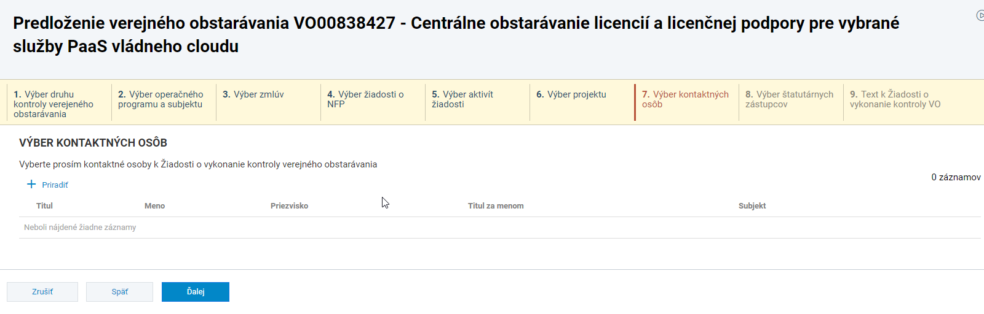

Obrázok č. 52: Výber kontaktných osôb subjektu

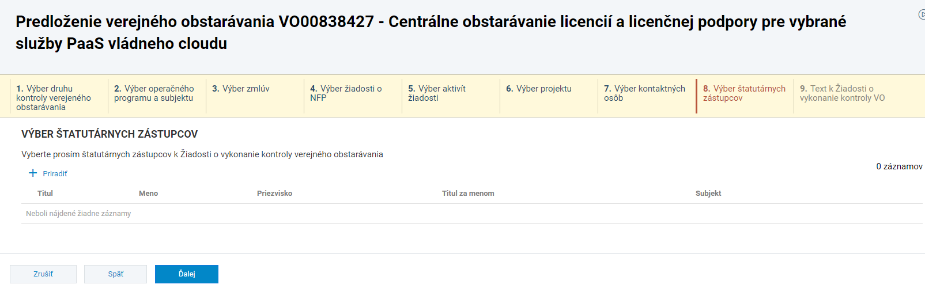 Obrázok č. 53: Výber štatutárnych zástupcov subjektu

Posledný krok wizardu slúži na zadefinovanie sprievodného textu k žiadosti o vykonanie kontroly VO. Text je preddefinovaný, je však možné ho upraviť podľa potrieb.

Prostredníctvom tlačidla **Zobraziť náhľad PDF formuláru** (obrázok 54) sa vygeneruje PDF náhľad Žiadosti o vykonanie kontroly. Máte možnosť zobrazenia náhľadu žiadosti a jej skontrolovania ešte pred jej odoslaním na príslušný riadiaci orgán.

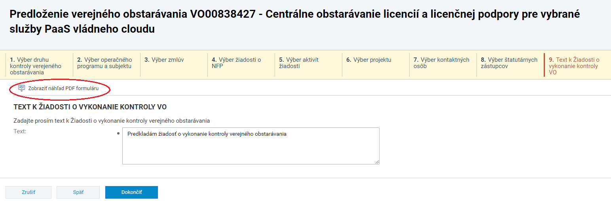

Obrázok č.54: Zobraziť náhľad PDF formuláru

Po stlačení tlačidla **Dokončiť** došlo k predloženiu daného VO na príslušný riadiaci orgán, vrátane elektronickej žiadosti o vykonanie jeho kontroly. Uvedená žiadosť však vyžaduje aj formu elektronického alebo listinného podania.

Používateľ je preto automaticky presunutý do odchádzajúcej komunikácie (obrázok 55) s predvyplnenými údajmi v jednotlivých logických celkoch.

V logickom celku Prílohy je systémom automaticky priradená príloha – report daného VO.

Následne je potrebné **Dokončiť podanie.**

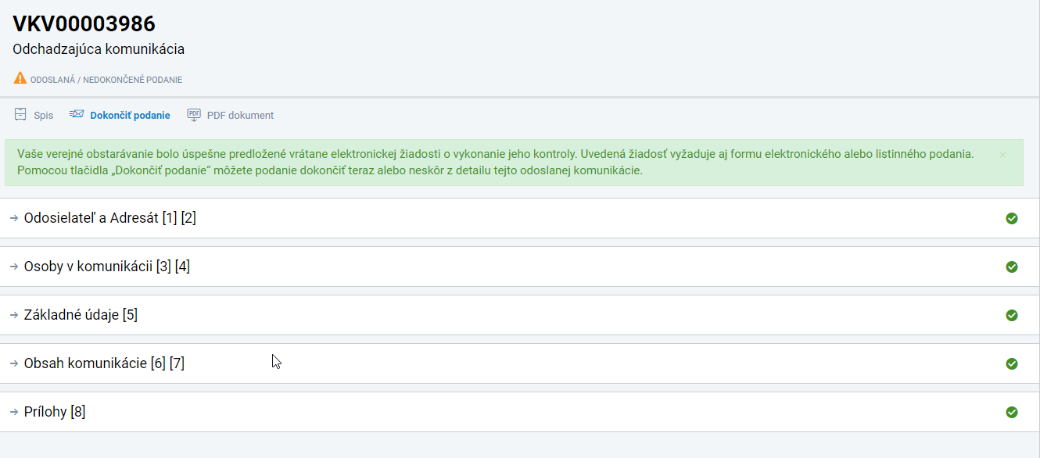

Obrázok č.55: Detail odchádzajúcej komunikácie

Zvolením tlačidla **Dokončiť podanie** sa spustí wizard Vytvorenia podania (obrázok 56).

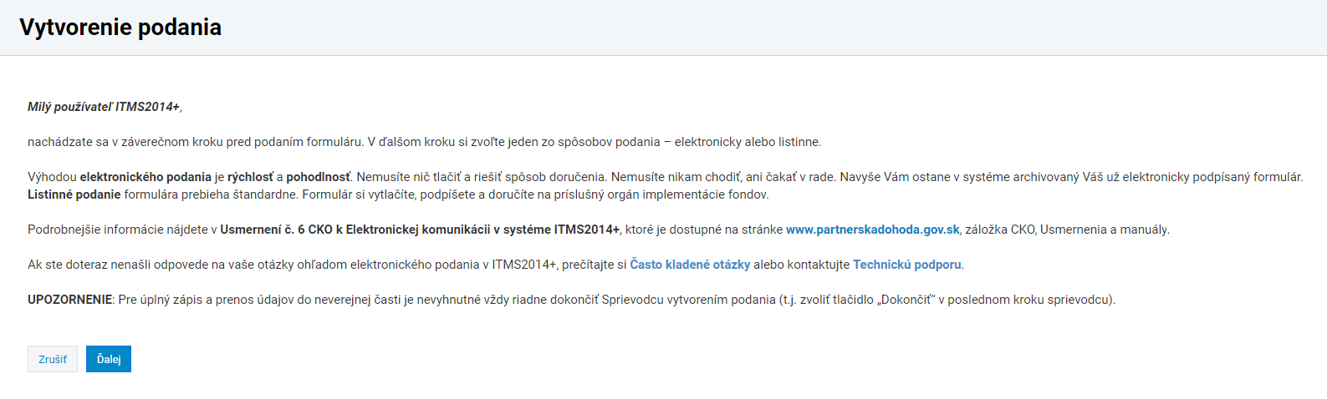

Obrázok č.56: Vytvorenie podania

Ak zvolíte listinné podanie, používateľ má možnosť stiahnutia a vytlačenia Žiadosti o vykonanie kontroly (obrázok 57, 58). Následne po stlačení tlačidla Dokončiť dôjde k dokončeniu podania (obrázky 61 – 66).

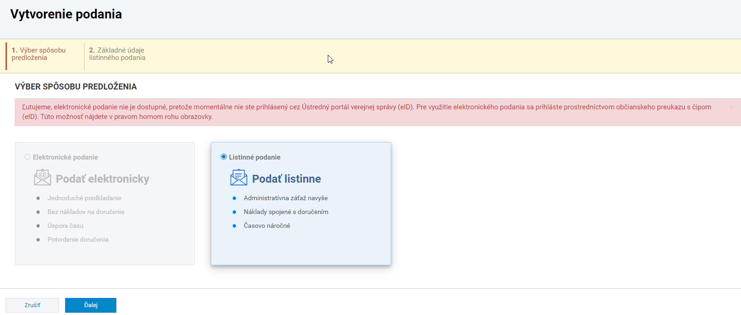

Obrázok č.57: Listinné podanie

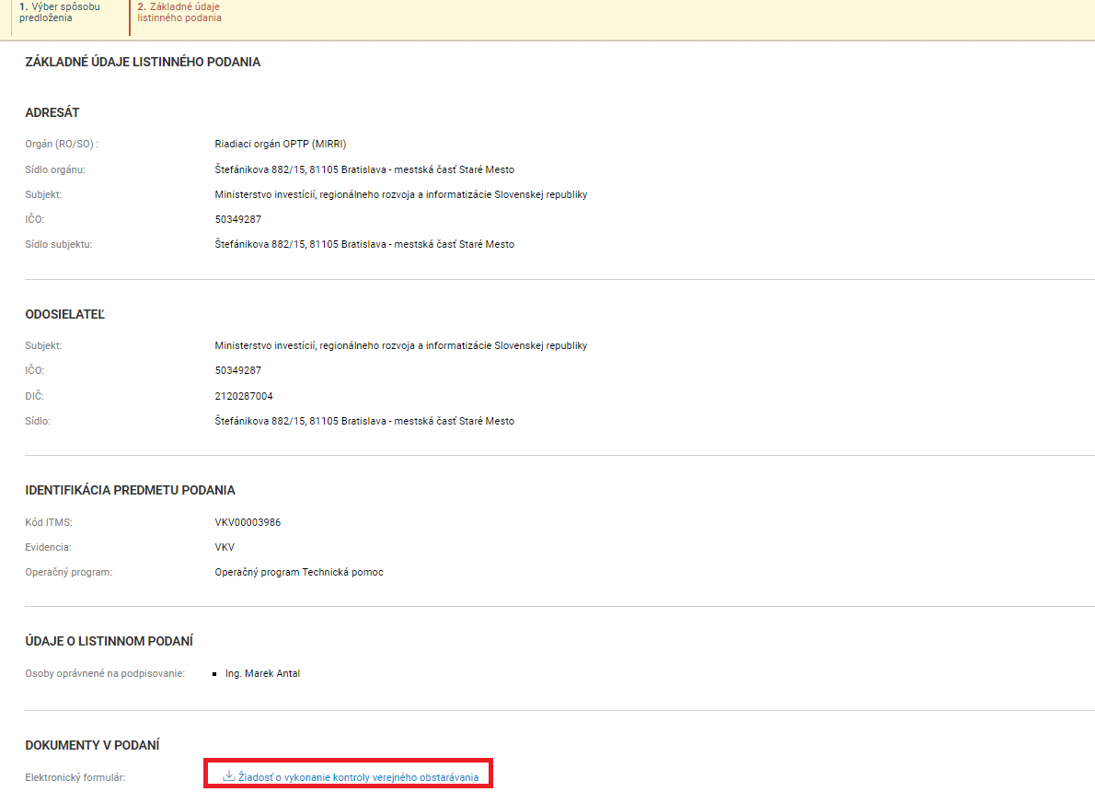

Obrázok č.58: Stiahnutie žiadosti o vykonanie kontroly VO

Výber elektronického podania (obrázok 59, 60) umožní používateľovi elektronicky podpísať ako samotné podanie, tak aj Žiadosť o vykonanie kontroly (obrázky 61 - 66) . Používateľ tak už nemusí po predložení verejného obstarávania na príslušný riadiaci orgán zasielať žiadosť listinne.

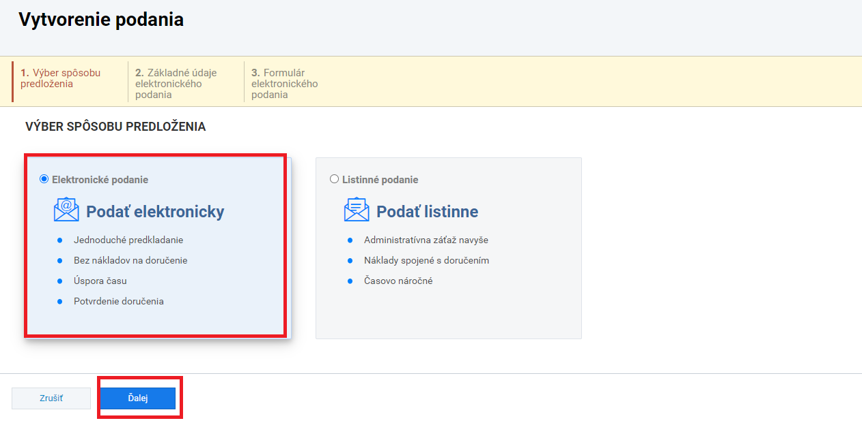

Obrázok č.59: Elektronické podanie

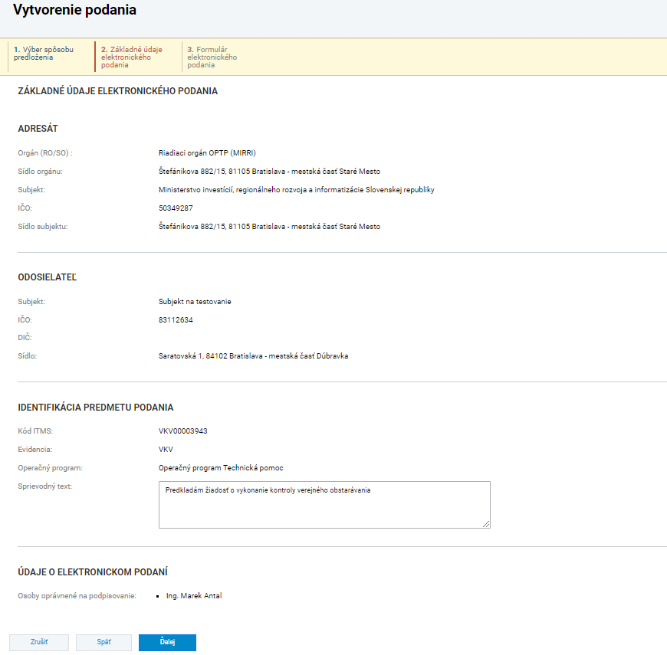

Obrázok č.60: Základné údaje elektronického podania

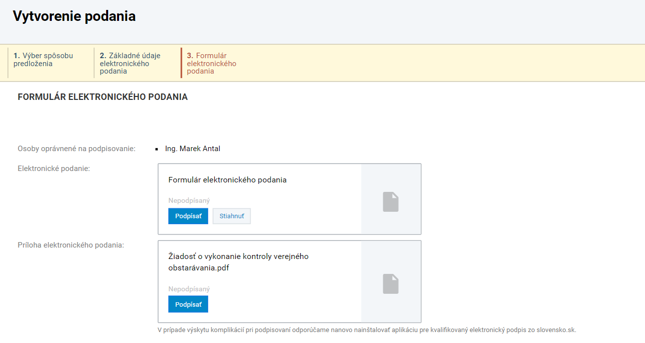

Obrázok č.61: Formulár elektronického podania spolu si Žiadosťou o vykonanie kontroly

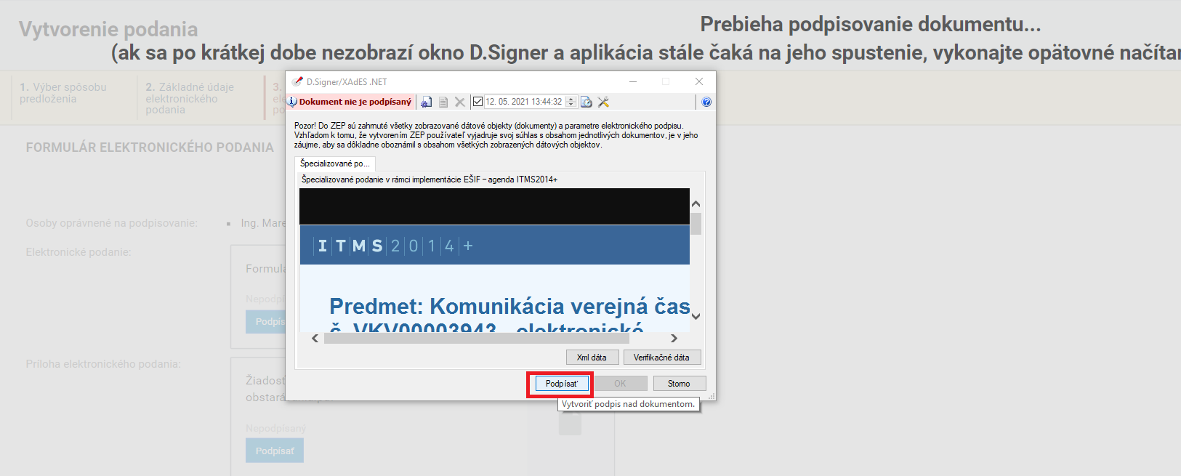

Obrázok č.62: Proces podpisovania – podpísanie elektronického podania/prílohy

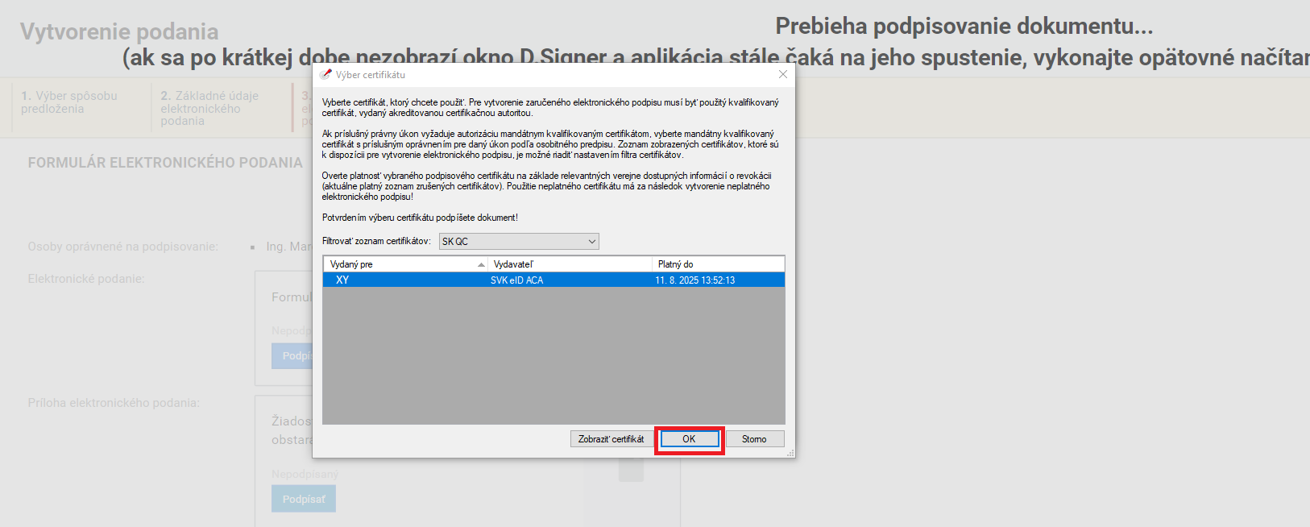

Obrázok č.63: Proces podpisovania – výber certifikátu pre vytvorenie zaručeného elektronického podpisu

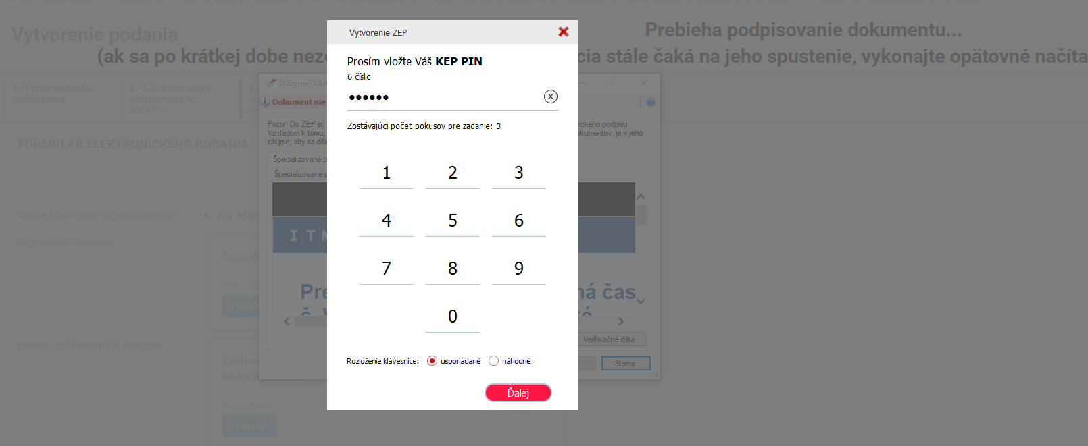

Obrázok č.64: Proces podpisovania – zadanie PIN

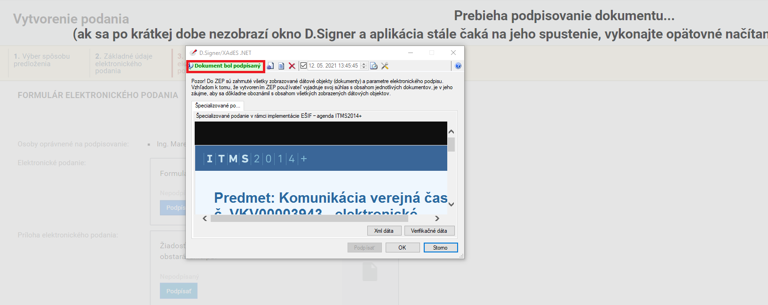

Obrázok č.65: Proces podpisovania – úspešné podpísanie

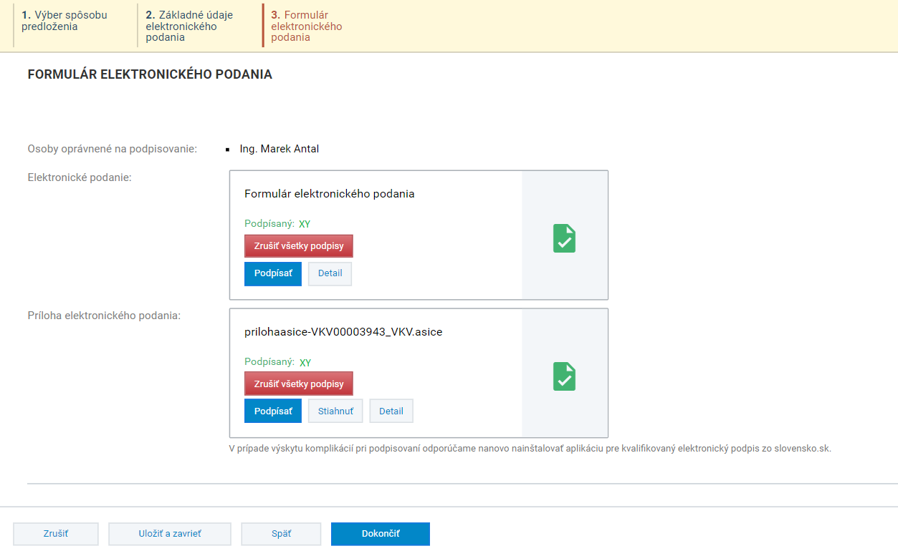

Obrázok č.66: Proces podpisovania – dokončenie podania

Po podpísaní formuláru elektronického podania a Žiadosti o vykonanie kontroly a zvolení tlačidla Dokončiť bude používateľ presmerovaný do detailu odchádzajúcej komunikácie (obrázok 67) a informovaný o úspešnom odoslaní elektronickej správy do elektronickej schránky orgánu.

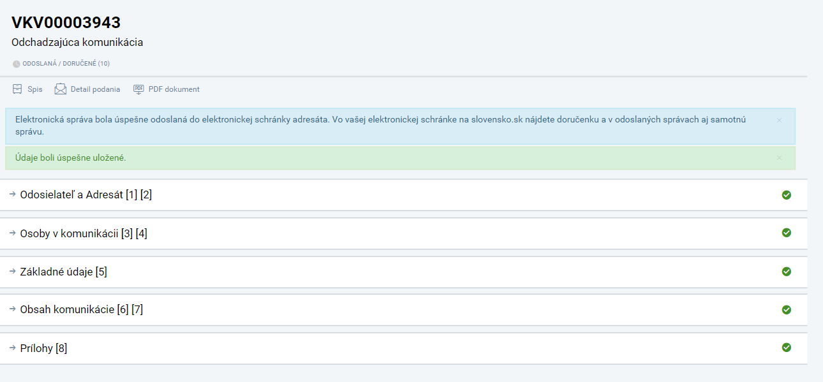

Obrázok č.67: Detail odchádzajúcej komunikácie

Odchádzajúcu komunikáciu (podanie Žiadosti o vykonanie kontroly) používateľ nájde v panely v detaile VO – tlačidlo komunikácia (obrázok 68).

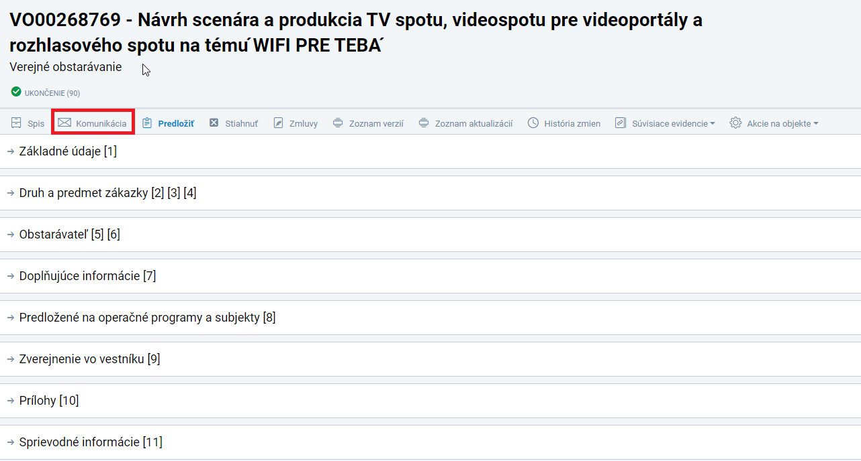

Obrázok č.68: Detail VO - Komunikácia

Žiadosť o vykonanie kontroly sa nachádza ako v Spise samotnej odchádzajúcej komunikácie (obrázok 69), tak aj v spise samotného VO, časti Komunikácia – odchádzajúca (obrázok 70).

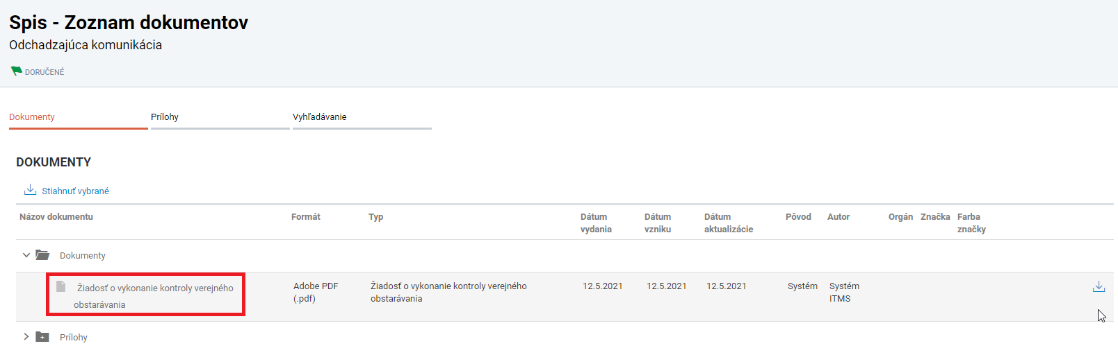

Obrázok č.69: Spis odchádzajúcej komunikácie – žiadosť o vykonanie kontroly

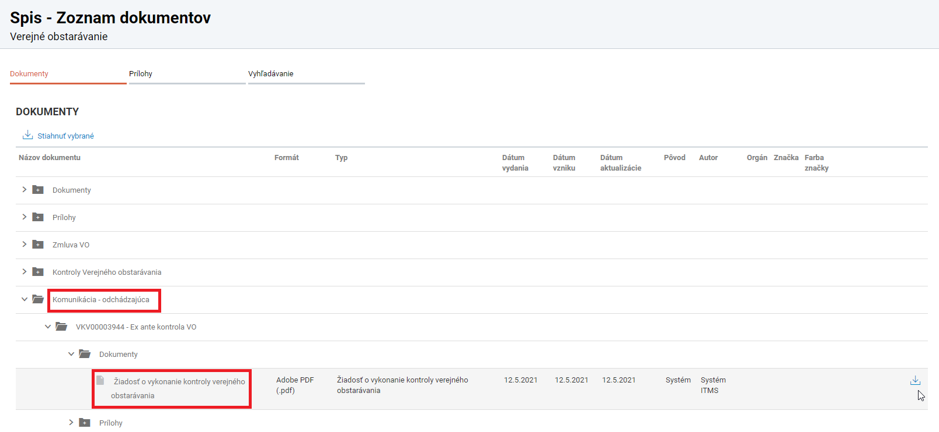

Obrázok č.70: Spis v detaile VO – odchádzajúca komunikácia – žiadosť o vykonanie kontroly

Po ukončení sprievodcu sa údaje verejného obstarávania zobrazia v priradených žiadostiach a projektoch. V prípade preklepov napr. v sumách za aktivitu, alebo pri nesprávanom výbere aktivity, je potrebné verejné obstarávanie formálne predložiť opakovane, pričom opätovné predloženie zabezpečí požadovanú úpravu dát.

1. Dodatky

Dodatok k zmluve verejného obstarávania je možné zaevidovať v prípade, ak je zmluva v stave uzavretá. Tlačidlo **„Dodatky“** sa nachádza v detaile zmluvy verejného obstarávania (Obrázok č. 71). Po kliknutí na tlačidlo sa zobrazí zoznam zaevidovaných dodatkov, nad ktorým sa v prípade uzavretej zmluvy nachádza tlačidlo **„+ Vytvoriť“** (Obrázok č. 72).

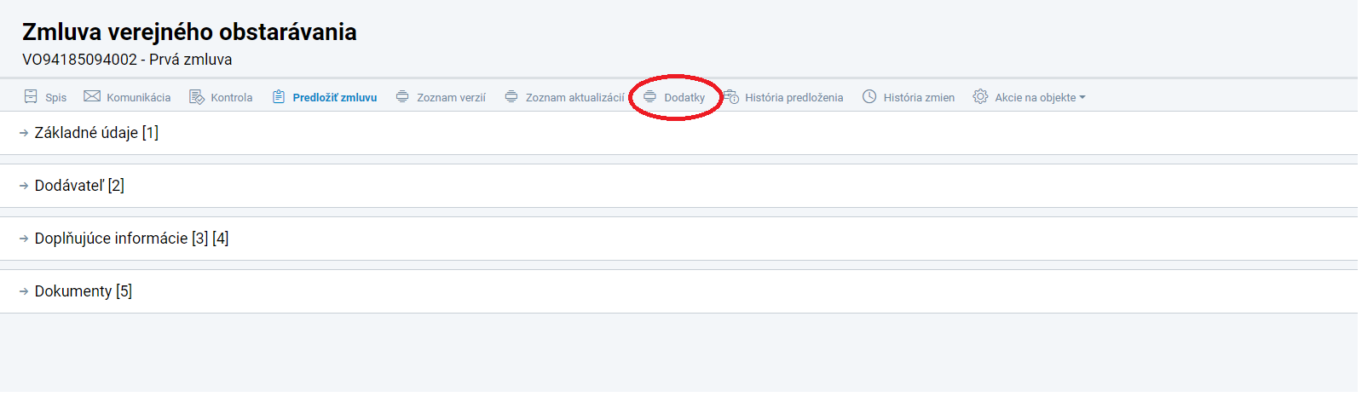

Obrázok č. 71: Tlačidlo „Dodatky“

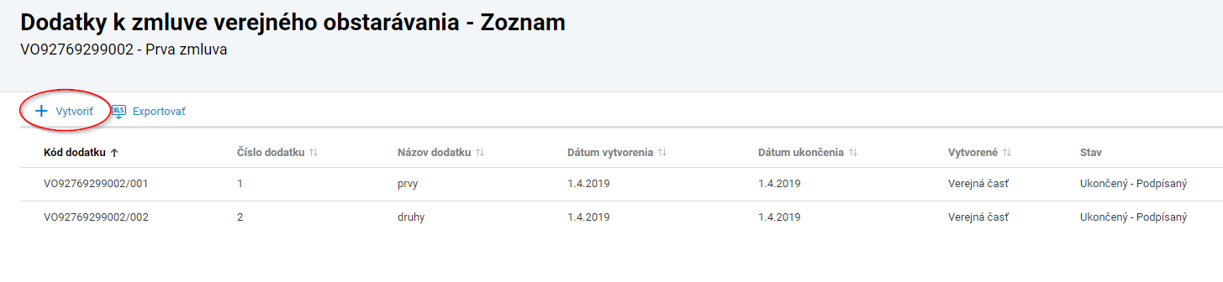

Obrázok č. 72: Tlačidlo „+ Vytvoriť“ dodatok

Sprievodca pre vytvorenie dodatku (Obrázok č. 73) obsahuje nasledovne údaje:

* Číslo dodatku
* Názov dodatku
* Predmet dodatku
* Dôvod dodatku (výber z číselníka; pri voľbe **„Iné“** je používateľ povinný uviesť iný dôvod dodatku“ po zobrazení textového poľa)
* Odkaz na dodatok

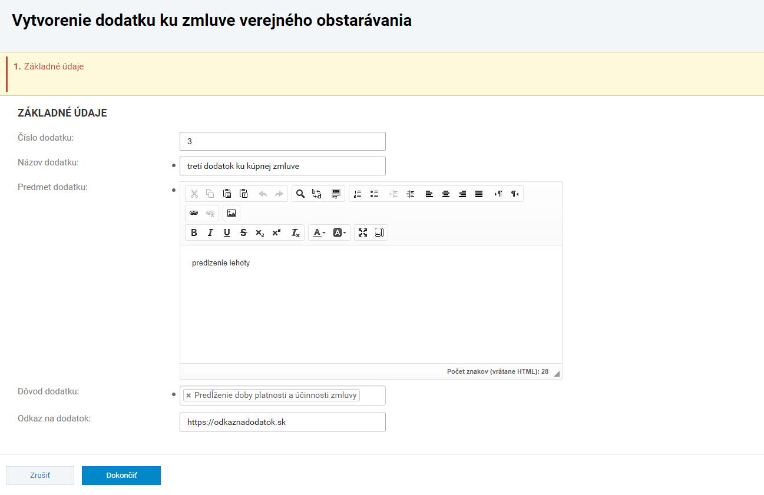

Obrázok č. 73: Sprievodca pre vytvorenia dodatku k zmluve verejného obstarávania

Po dokončení sprievodcu sa zobrazí detail dodatku k zmluve verejného obstarávania. Detail obsahuje sekciu **„Dodatok“** so základnými údajmi (Obrázok č. 74) a ostatné sekcie sú rovnaké ako pri zmluve verejného obstarávania.

V prípade, že podpísanie dodatku je podmienené súhlasným stanoviskom zo strany RO/SO používateľ zaeviduje potrebné údaje v sekcii **„Dodatok“**, prípadne zmení údaje, ktoré sú predmetom dodatku v ostatných sekciách. Do sekcie **„Dokumenty“** zaeviduje návrh dodatku. Tlačidlom **„Predložiť dodatok“** používateľ predloží návrh dodatku a následne zašle na RO/SO žiadosť o vykonanie kontroly dodatku k zmluve verejného obstarávania v zmysle kapitoly č. 7 Predloženie verejného obstarávania/predloženie VO vrátane žiadosti o vykonanie kontroly, kde ako výber druhu kontroly VO vyberie možnosť „kontrola dodatkov zmluvy VO“ Akcia **„Predložiť dodatok“** vytvorí v súvisiacich evidenciách v histórií predloženia záznam (dátum predloženia dodatku a predkladajúci subjekt) (Obrázok č. 75).

Po schválení dodatku zo strany RO/SO pristúpi obstarávateľ k podpisu dodatku. Následne v sekcii **„Dodatok“** uvedie dátum účinnosti dodatku a odkaz na webové sídlo, kde sa nachádza zverejnený dodatok. Do sekcie **„Dokumenty“** zaeviduje používateľ sken podpísaného dodatku a tlačidlom **„Predložiť dodatok“** zabezpečí jeho predloženie a záznam s dátumom predloženia. Ak sú všetky zmeny týkajúce sa dodatku zaevidované a sú vyplnené potrebné polia, je možné dodatok ukončiť (tlačidlo **„Ukončiť dodatok“** Obrázok č. 76). Po kliknutí na tlačidlo sa zobrazí sprievodca ukončenia dodatku, kde je potrebné uviesť výsledok ukončenia dodatku. V prípade, že dodatok bol zmluvnými stranami podpísaný, vyberie používateľ možnosť **„Podpísaný“** a následne zmeny, ktoré boli predmetom dodatku sa premietnu do aktuálnej verzie zmluvy verejného obstarávania[5]. Ak k podpisu dodatku nedošlo, používateľ vyberie možnosť **„Nepodpísaný“**, uvedie poznámku k výsledku ukončenia dodatku (Obrázok č. 77) a zmeny sa do zmluvy verejného obstarávania nepremietnu.

Po ukončení dodatku sa zobrazí detail zmluvy verejného obstarávania s aktuálnym znením po zapracovaní zmien v prípade podpísaného dodatku.

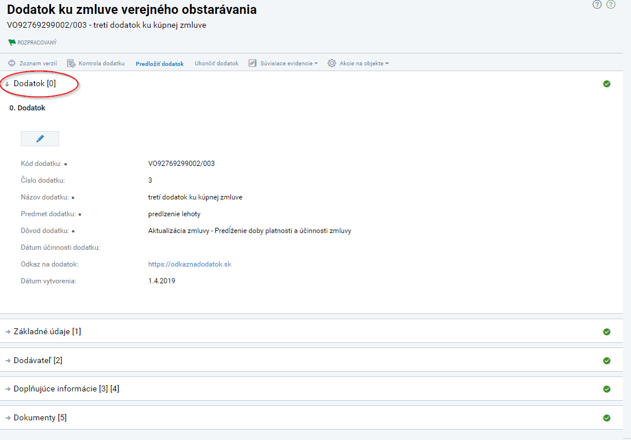

Obrázok č. 74: Detail dodatku, sekcia „Dodatok“

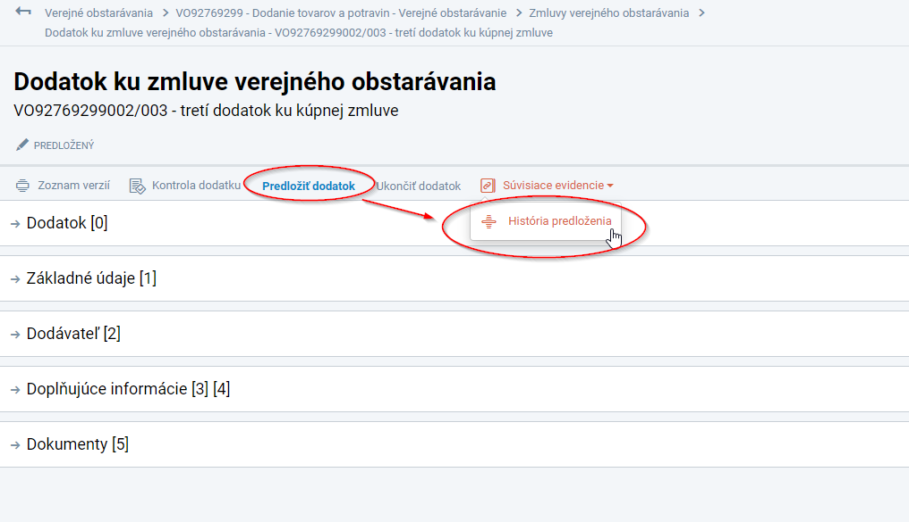

Obrázok č. 75: Tlačidlo „Predložiť dodatok“ a „História predloženia“ dodatku

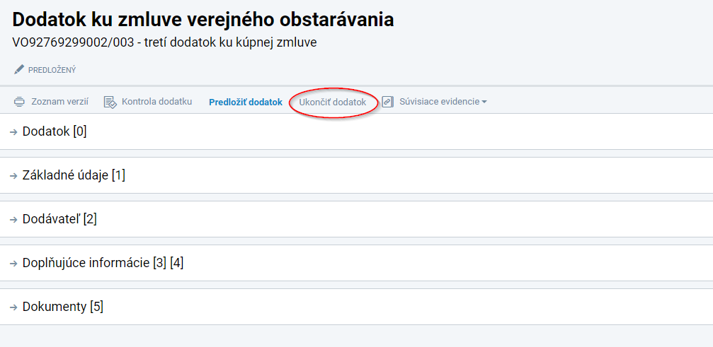

Obrázok č. 76: Tlačidlo „Ukončiť dodatok“

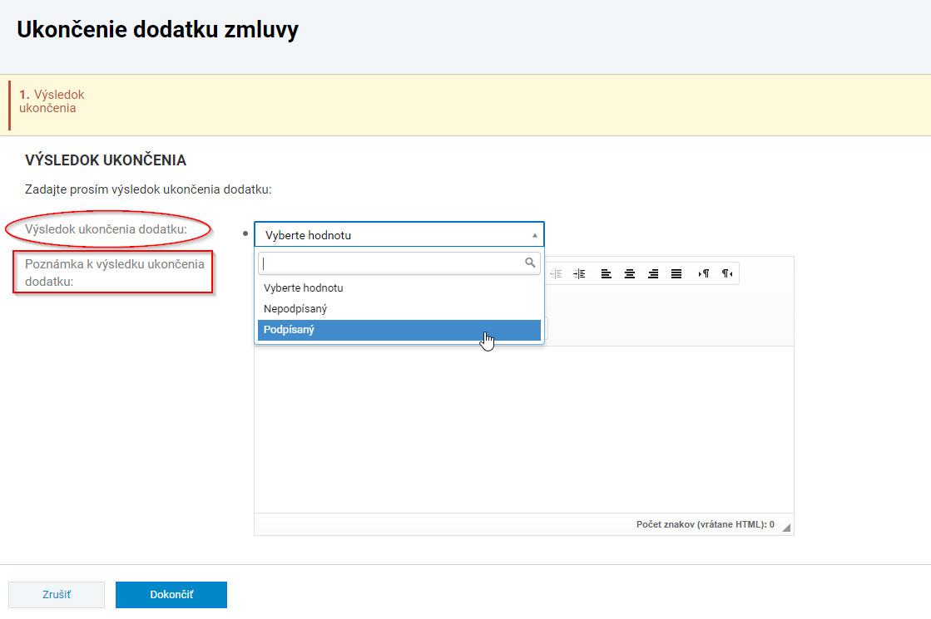

Obrázok č. 77: Sprievodca „Ukončenie dodatku zmluvy“ – výsledok ukončenia

1. Tlačidlo „Stiahnuť“

Vymazanie verejného obstarávania je možné pokiaľ verejné obstarávanie nebolo predložené na RO/SO, tzn. pokiaľ nebolo odoslané na neverejnú časť ITMS2014+ a pokiaľ sa nepoužíva v iných evidenciách. Predložené verejné obstarávanie je v prípade potreby možné stiahnuť prostredníctvom tlačidla **„Stiahnuť“** (Obrázok č. 78).

Funkcionalita slúži na stiahnutie verejného obstarávania z nasledovných dôvodov:

* Späťvzatie verejného obstarávania z dôvodu neaktuálnosti.
* Stiahnutie verejného obstarávania z dôvodu nesprávnosti.
* Zrušenie verejného obstarávania v zmysle § 57 ods. 1 písmeno a) ZVO - ani jeden uchádzač alebo záujemca nesplnil podmienky účasti.
* Zrušenie verejného obstarávania v zmysle § 57 ods. 1 písmeno b) ZVO - obstarávateľ nedostal ani jednu ponuku.
* Zrušenie verejného obstarávania v zmysle § 57 ods. 1 písmeno c) ZVO - ani jedna z predložených ponúk nezodpovedá požiadavkám určeným podľa § 42 alebo § 45 ZVO.
* Zrušenie verejného obstarávania v zmysle § 57 ods. 1 písmeno d) ZVO - zrušenie nariadil ÚVO.
* Zrušenie verejného obstarávania v zmysle § 57 ods. 2 ZVO - zmena okolností, dôvody hodné osobitného zreteľa, pre ktoré nemožno od obstarávateľa požadovať, aby vo verejnom obstarávaní pokračoval; ak neboli predložené viac ako 2 ponuky alebo ak navrhované ceny v predložených ponukách sú vyššie ako PHZ.
* Iný dôvod.

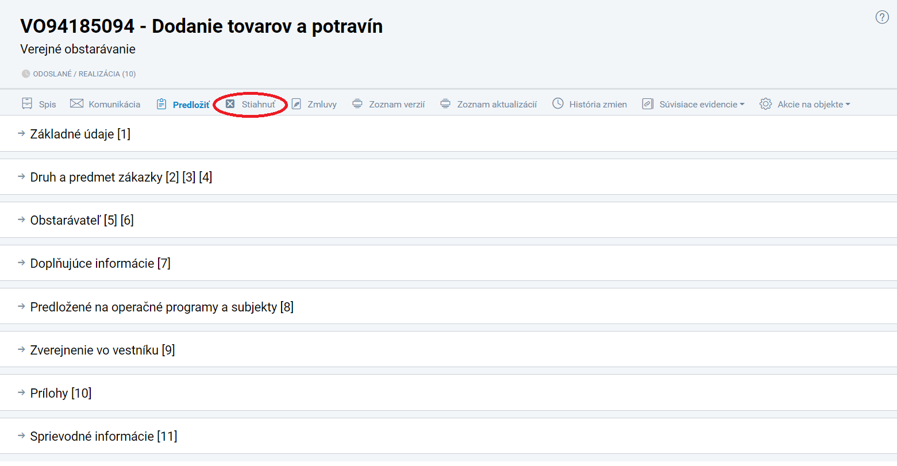

Obrázok č. 78: Tlačidlo „Stiahnuť“, detail verejného obstarávania

**Stiahnutie verejného obstarávania nie je možné vrátiť späť!** Informuje o tom aj hláška systému pre potvrdenie stiahnutia verejného obstarávania po stlačení tlačidla. Z tohto dôvodu je potrebné správne aplikovať danú funkcionalitu. **Funkcionalita neslúži na spaťvzatie verejného obstarávania z dôvodu chyby v dátach za účelom ich opravy.** Na účel opravy a doplnenia dát slúži funkcionalita **„Zoznam aktualizácií“** (kapitola č. 4.2).

1. Záver

Je v kompetencii RO/SO rozhodnúť, aké dokumenty a aký spôsob ich predloženia bude vyžadovať od prijímateľov resp. žiadateľov. Za verejné obstarávanie a jeho evidovanie do ITMS2014+ je zodpovedný žiadateľ/prijímateľ, resp. obstarávateľ a z tohto dôvodu neodporúčame zasahovať do dát verejného obstarávania zo strany RO/SO z neverejnej časti ITMS2014+. Špecifické otázky týkajúce sa verejného obstarávania z technického pohľadu budú konzultované individuálne, na základe dostatočne popísanej konkrétnej požiadavky zaevidovanej prostredníctvom Helpdesku (Service Manager).

Okrem samotného Usmernenia CKO č. 7 má používateľ pri evidovaní verejného obstarávania k dispozícii nasledovné informačné kanály, z ktorých môže čerpať informácie:

* **„Často kladené otázky“**, ktoré sú dostupné v hlavnom menu aplikácie „FAQ“ (Obrázok č. 58).
* **„E-learning“**, dostupný takisto v hlavnom menu aplikácie (Obrázok č. 58), kde je možné zvoliť kurz „Verejné obstarávanie“ skladajúci sa z viacerých častí.
* Statická príručka dostupná prostredníctvom ikony otáznika **„?“** v pravej hornej časti obrazovky (Obrázok č. 79).

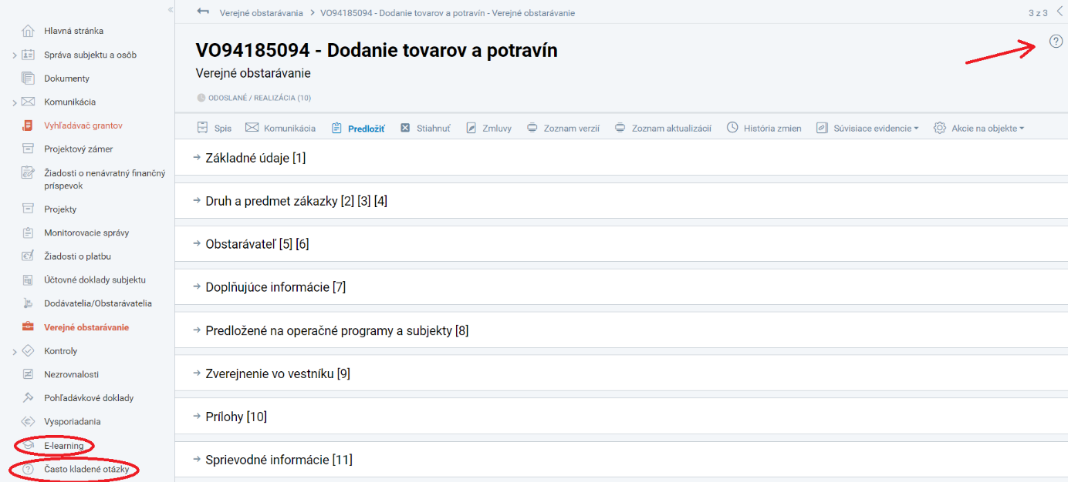

Obrázok č. 79: Informačné kanály: E-learning, FAQ, statická príručka

1. Usmernenie CKO č. 2 – Záväzné podmienky používania verejnej časti ITMS2014+ je zverejnené: <https://www.partnerskadohoda.gov.sk/302-sk/usmernenia-a-manualy/>
2. Povinné polia, bez ktorých vyplnenia nie je možný ďalší posun sú v ITMS2014+ spravidla označené znakom „•“ umiestneným naľavo od poľa na ktoré sa vzťahujú (Obrázok č. 4).
3. Príklad:

   Ministerstvo X, ako verejný obstarávateľ, realizuje centrálne verejné obstarávanie a uzatvorí rámcovú dohodu na dodanie tlačiarní. K tejto rámcovej dohode sa pripojí Ministerstvo Y a prostredníctvom samostatnej zmluvy bude žiadať od príslušného RO/SO preplatenie výdavkov na tlačiarne za svoj rezort. V tomto prípade verejné obstarávanie zaeviduje Ministerstvo X a prostredníctvom funkcionality „Zoznam zodpovedných subjektov“ priradí k verejnému obstarávaniu Ministerstvo Y. Následne sa verejné obstarávanie zobrazí pod Ministerstvom Y, ktoré dané verejné obstarávanie predloží na kontrolu príslušnému RO/SO.
4. V prípade verejných obstarávaní s viacerými úspešnými uchádzačmi a pri potrebe opätovného otvorenia súťaže je potrebné podpornú dokumentáciu zaevidovať k zmluve verejného obstarávania práve do sekcie dokumenty.
5. Dodatkom je upravovaná samotná zmluva verejného obstarávania. V prípade, ak sa napr. znižuje suma zmluvy, je potrebné uviesť aktuálnu celkovú sumu zmluvy do sekcie „Základné údaje“ do poľa „Celková suma“, ktorá má platiť po účinnosti dodatku. Po ukončení dodatku s výsledkom „Podpísaný“ zobrazí ITMS2014+ detail zmluvy s aktuálnymi dátami prihliadajúc na dodatky (v zozname verzií zmluvy sú prístupné predošlé verzie zmluvy zoradené podľa dátumu zmeny, a teda používateľ má prístup chronologicky ku všetkým dátam a úpravám zmluvy).